博雅讯公寓管理系统软件V3.0

操作手册

郑州博雅讯科技有限公司

1.2功能介绍

1.2.1系统管理
人员信息
可对员工基础信息进行综合管理，包括添加、修改、删除、查询、导入、导出等。
使用系统的用户管理包括开通用户、登录系统、密码管理；
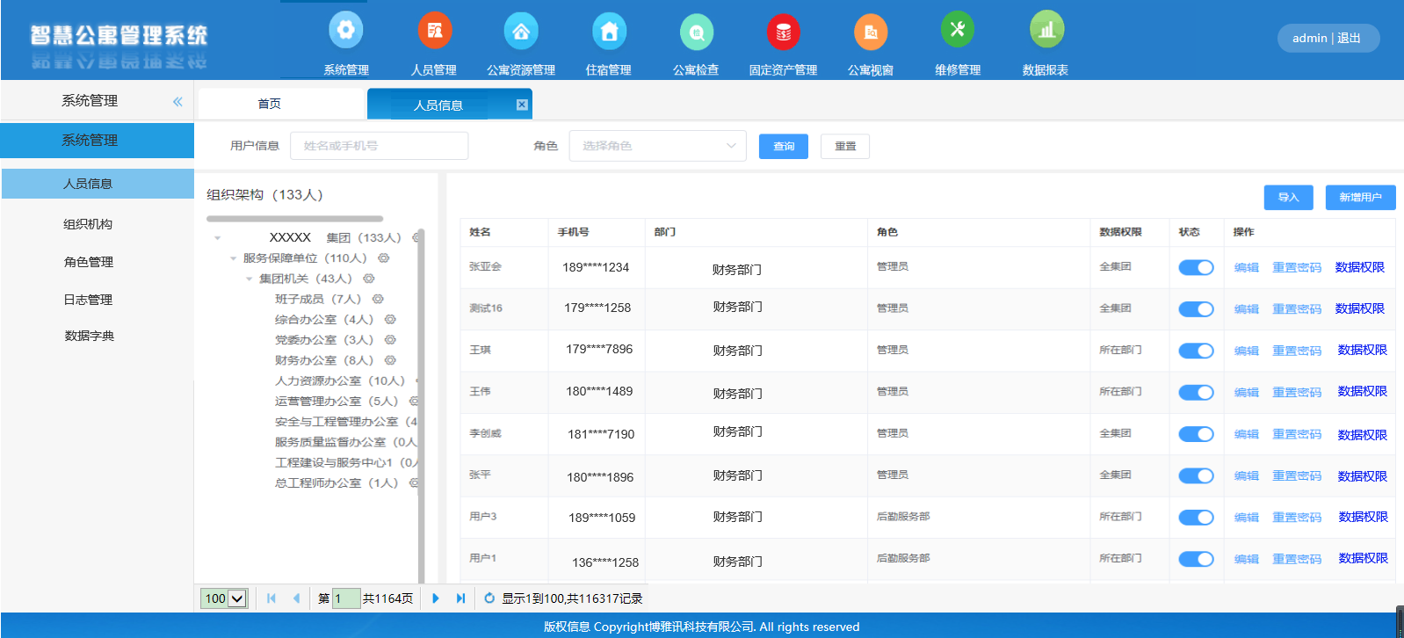

1.2.2组织机构
管理系统使用人员的组织架构，包括部门管理、负责人管理、架构管理；可对组织机构信息进行添加、修改、删除、查询、导入、导出等，同时系统支持对接企业微信管理系统等；
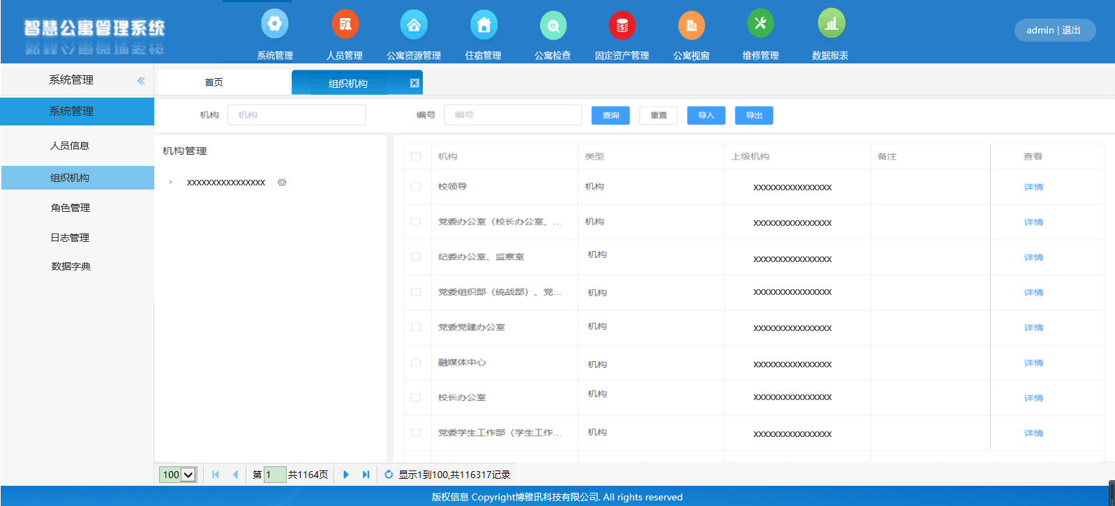

1.2.3导入管理
所有导入错误信息能自动下载修改后二次导入及覆盖原错误信息，批量或者单独导入或下载等；
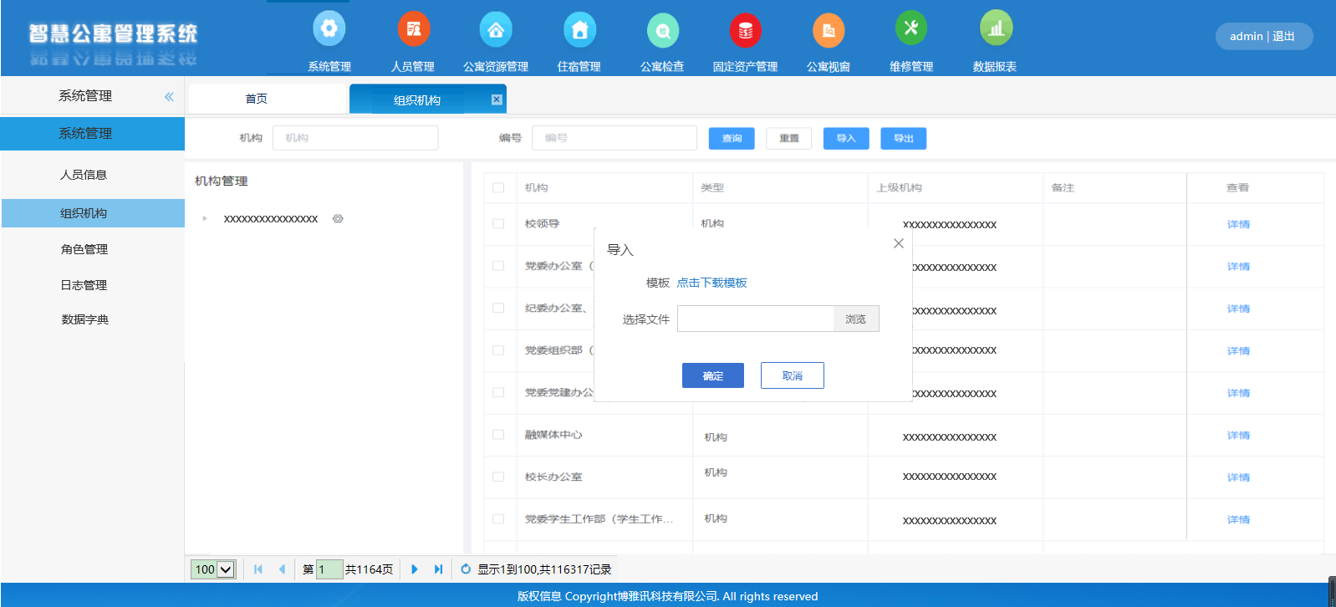

1.2.4权限管理
提供对楼寓管理人员进行分配数据权限的功能，。管理系统角色的权限，包括数据权限、功能权限，可查看系统所有的登录信息。
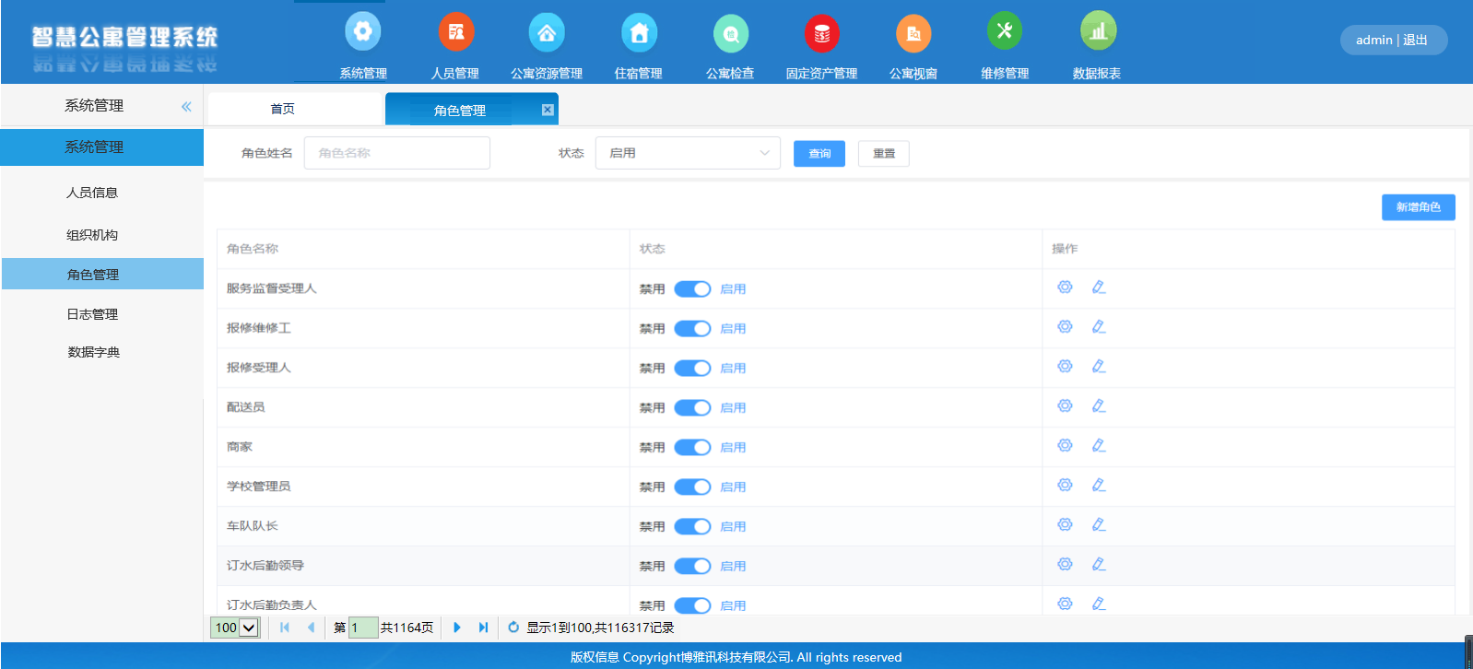
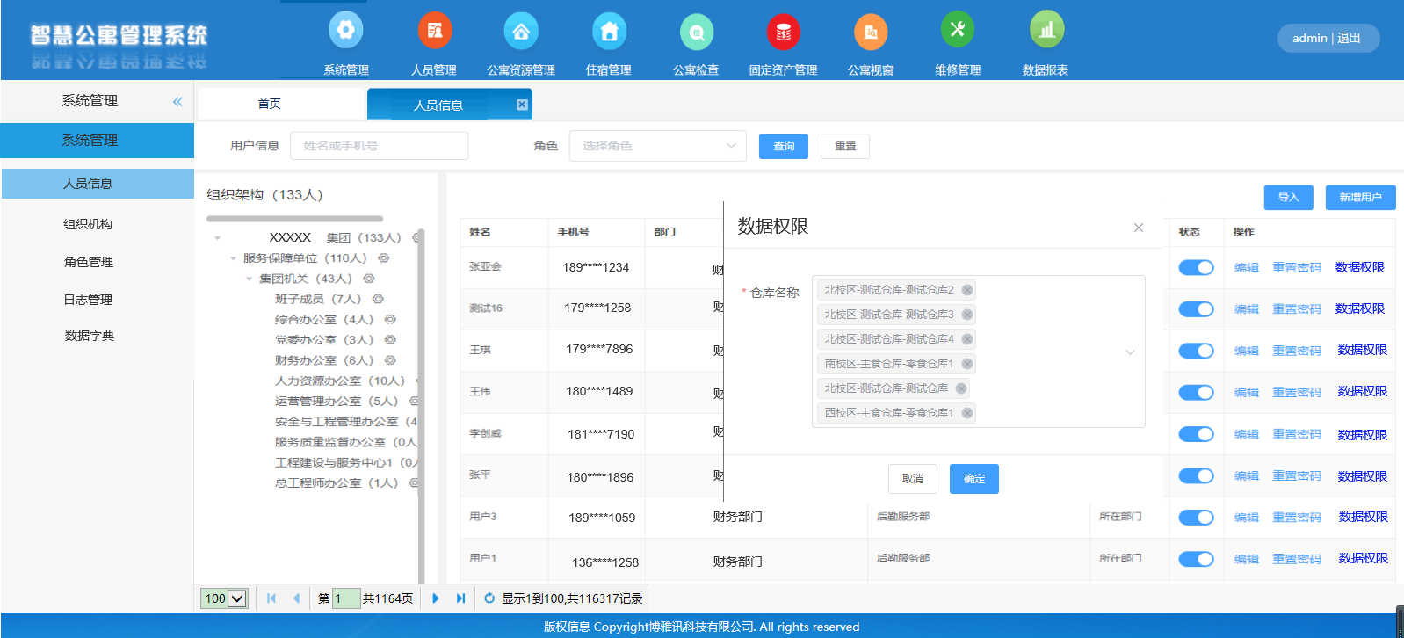
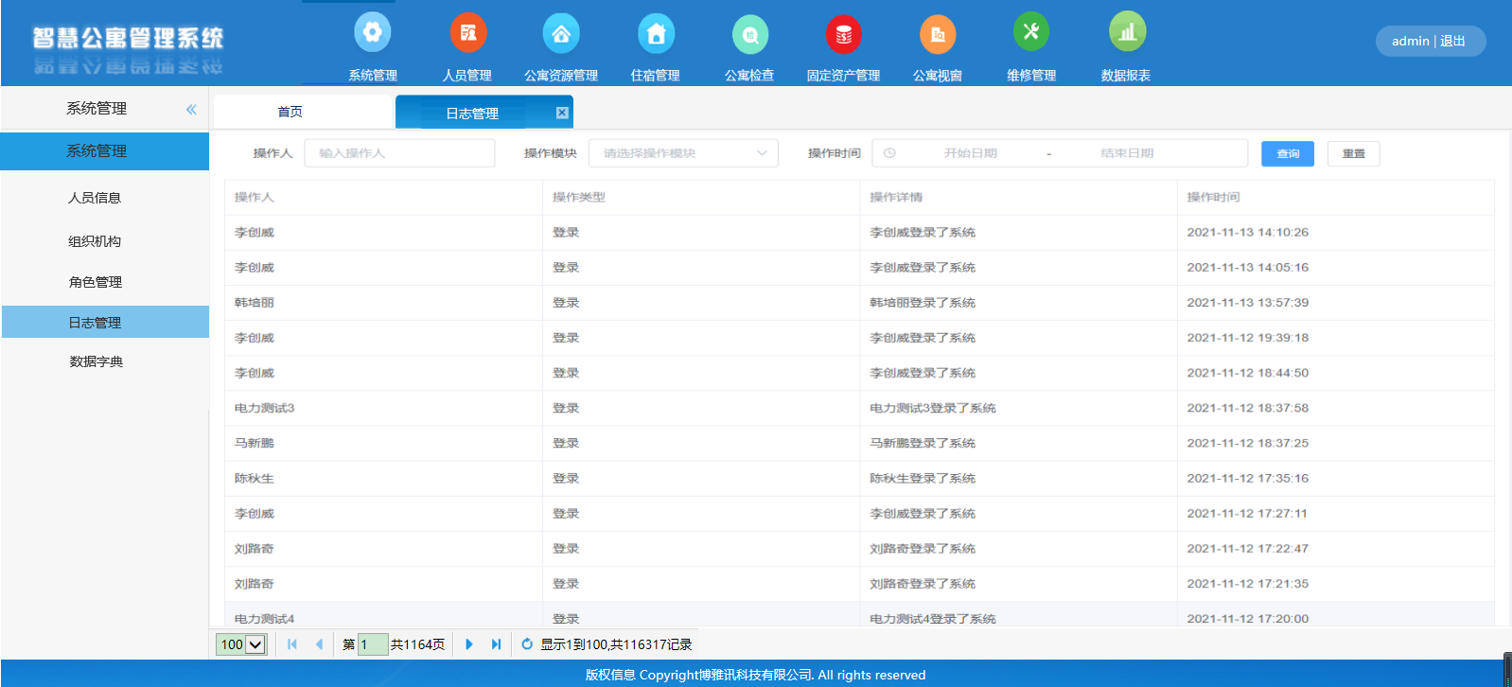

1.2.5数据字典
为系统的字段属性如：人员信息、公寓条件选项等这些分配管理国标码和类型代码；
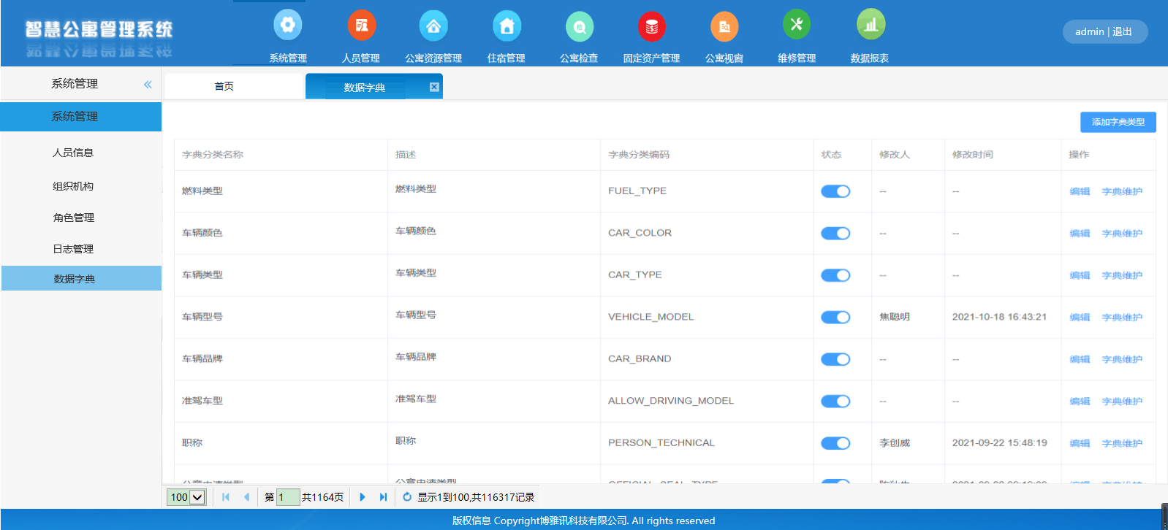

1.3人员管理

1.3.1员工管理
管理入住公寓的员工，经与公司签订的长期、短期正使用的人员，凭公司组织人事部开具的《员工报到单》，录入员工基本信息，员工离职，需可进行销户（数据不删除）。
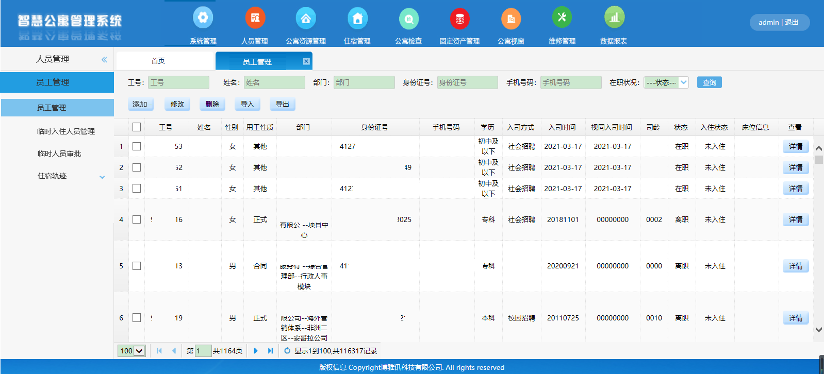

1.3.2临时入住人员管理
支持对临时人员进行添加，对添加的临时入住人员进行审批操作，审批通过则对临时人员分配住宿，审批不通过则不能对临时人员分配住宿；支持对临时人员的入住记录进行综合查询。临时入住人员需填写姓名，身份证，联系方式，入住时间，入住房间等基本信息。
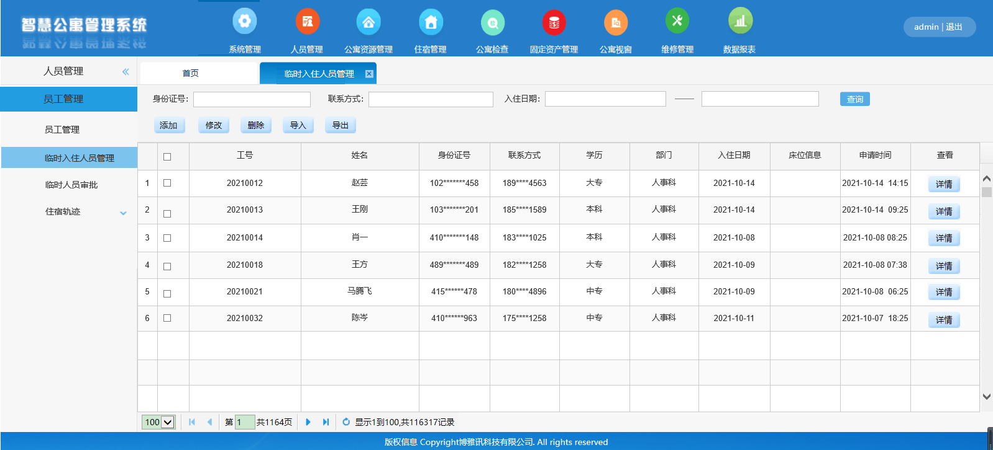
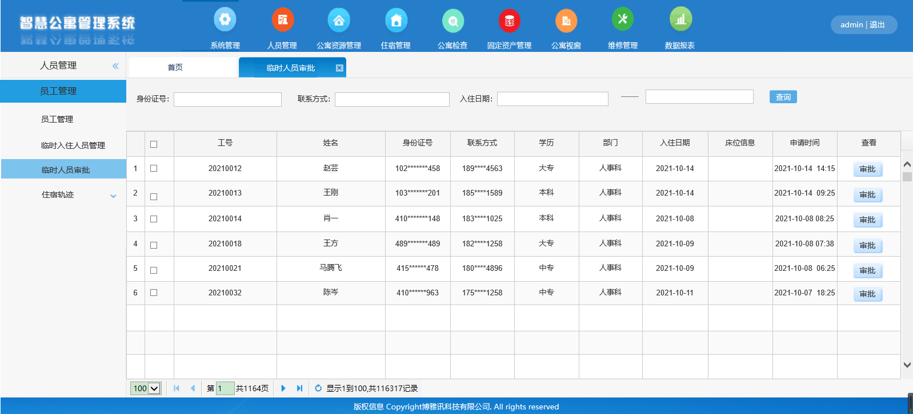

1.3.3入住轨迹查询
可查按员工、公寓两种方式查询入住轨迹，点击员工管理，点击某位员工，可查询入住轨迹，入住轨迹包含员工姓名，联系方式，入住公寓楼号、房间号、床号，开始入住时间，结束入住时间等信息，按入住时间倒序排列。
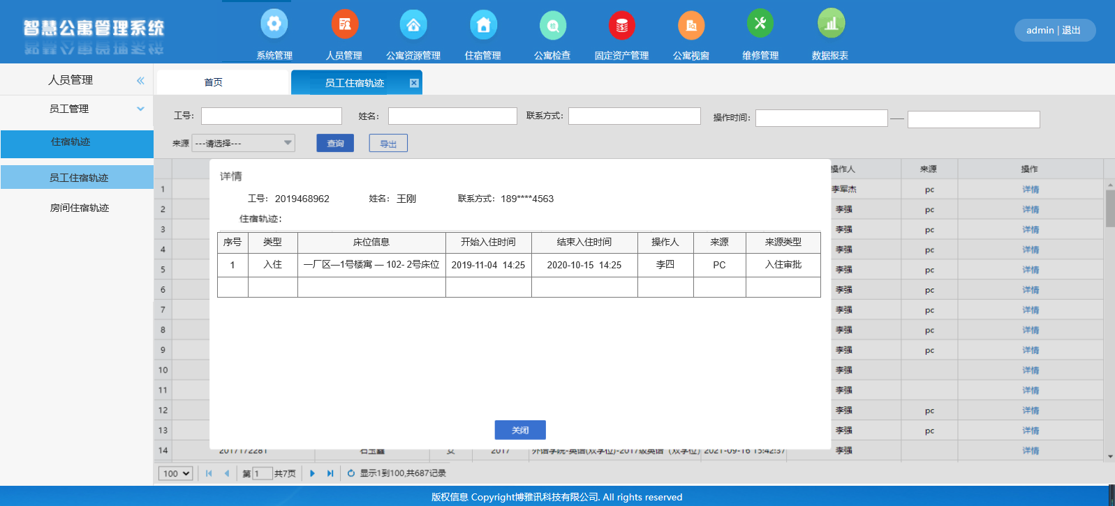
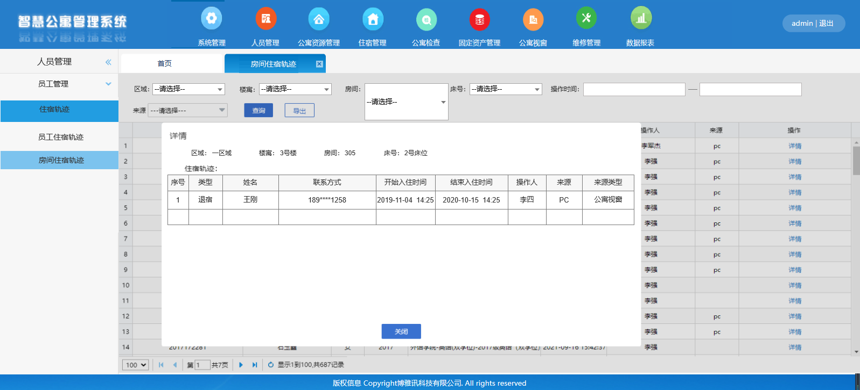

1.4公寓管理

1.4.1公寓区域管理
人为的对厂区整体进行区域的划分，可对区域信息进行添加、修改、删除、导入及导出等操作。
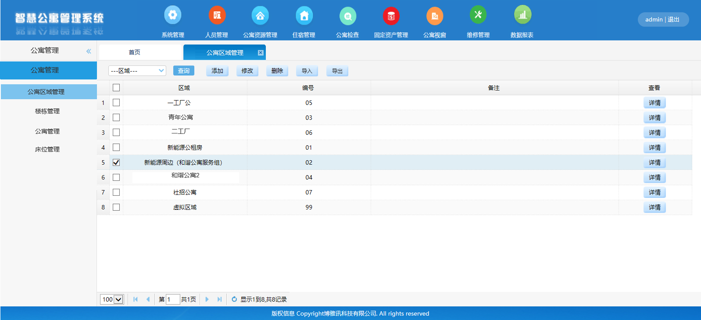
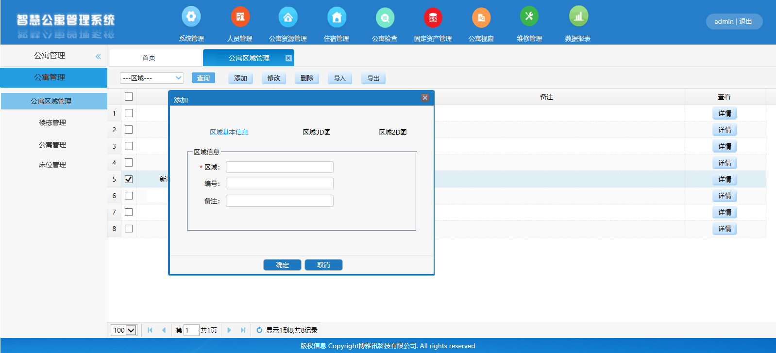

1.4.2楼栋管理
可对公寓楼栋信息进行管理包括添加、修改、删除、查询，并对楼宇信息进行导入和导出操作，包括楼号、层数信息；
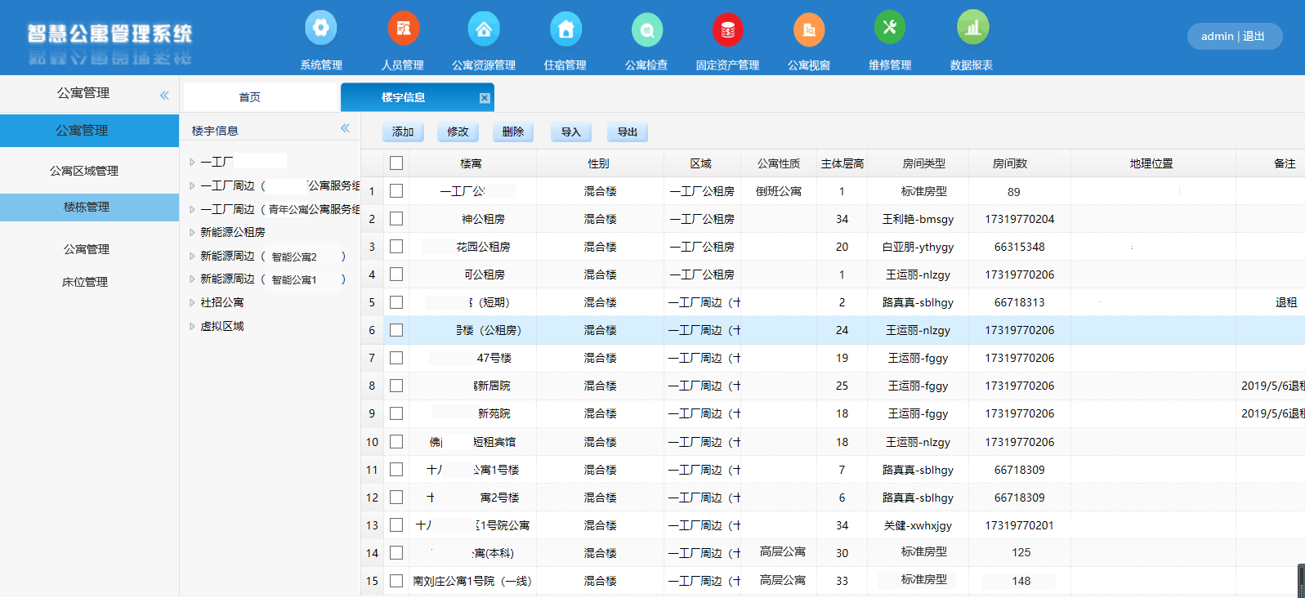

1.4.3公寓楼管
可以添加公寓楼（楼名、楼层数、位置（可不填）、房间数等信息。按照公寓性质、房间类型管理（标准房型（标间）、住宅房型），目前公寓有四种类型，倒班公寓、低层公寓、高层公寓、临建公寓；房间类型，一种为标间，一种为家庭；
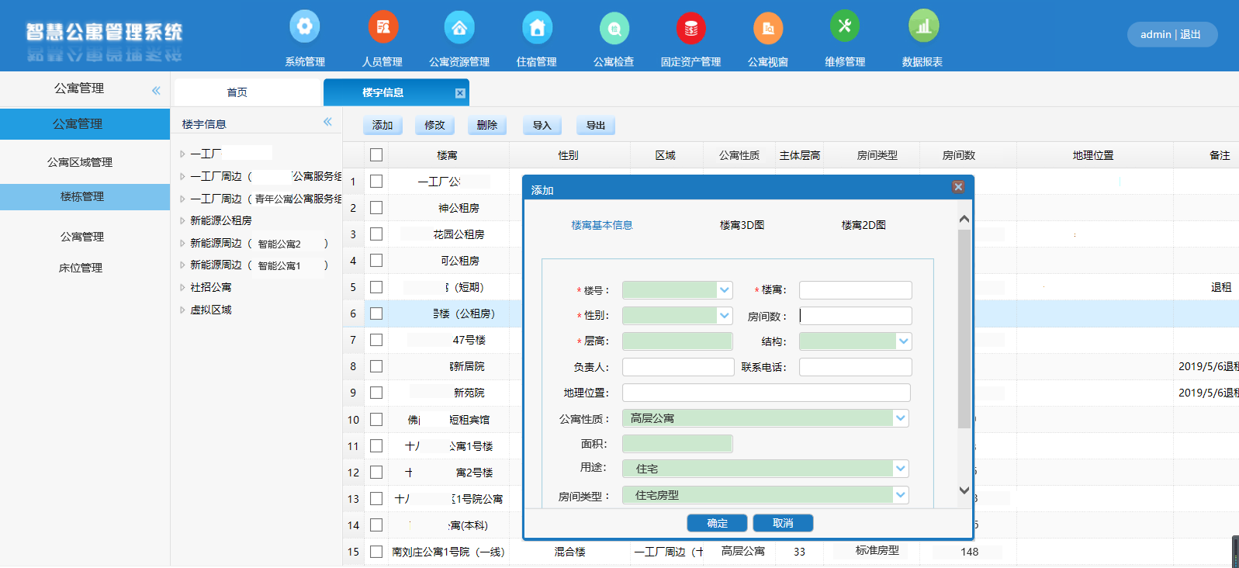

1.4.4公寓管理
管理公寓信息，包括公寓基本信息（房号、层数、面积、用途等），公寓管理按楼栋管理，选择某一栋公寓楼，显示公寓明细，可对公寓房间信息进行管理包括添加、修改、删除、查询，可对房间信息进行导入和导出操作；

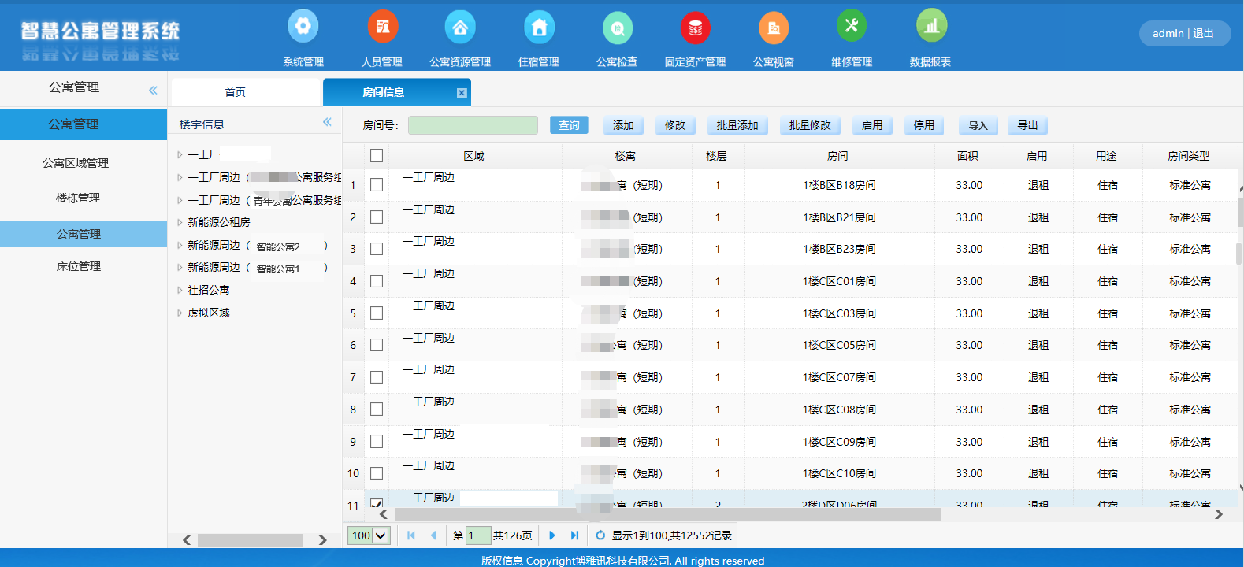
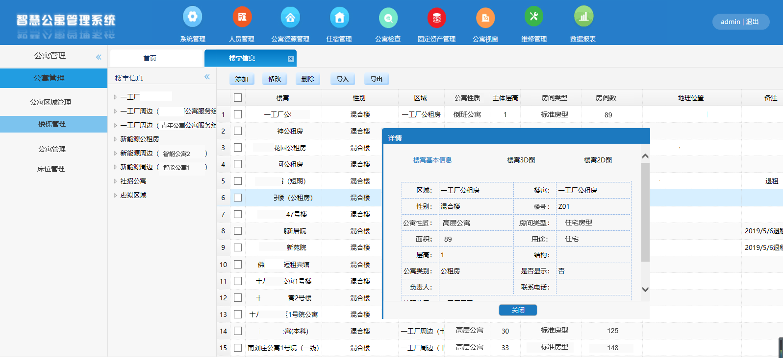

1.4.5床位管理
公寓的床位或者套间进行基础信息的综合管理，同时可对床位/套间信息进行导入和导出操作，床位信息（房间类型为住宅公寓则没有床位信息）床位号命名方式为 （房号－1床/2床）。
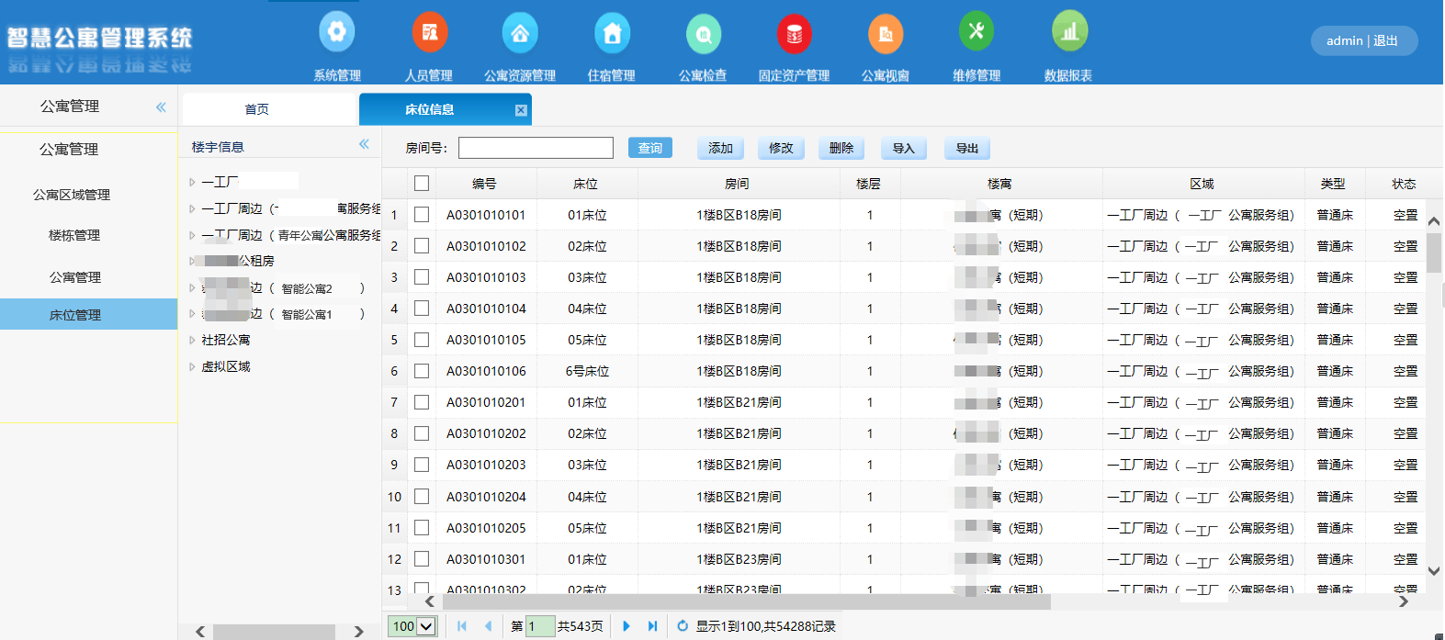

1.5住宿管理

1.5.1入住管理
组织人事部发放名单给综合服务中心－综合服务中心录入员工信息并分配公寓、床位，不允许一床多人；针对有资历的员工，可进行其他公寓房间的调宿。
资历员工调宿申请业务流程如下：
- 员工提交入住申请，填写入住原因信息，确保信息无误后点击提交按钮即可进行入住申请操作；
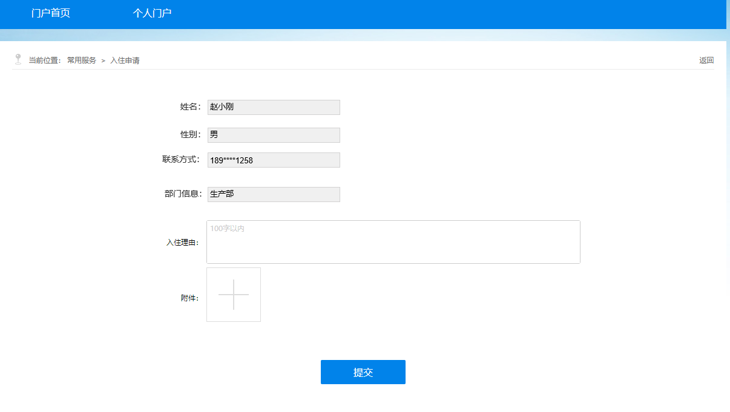
- 管理员对入住申请的员工进行资格的审查，审查项包括工龄、职务、职称等，根据其得分进行排序；
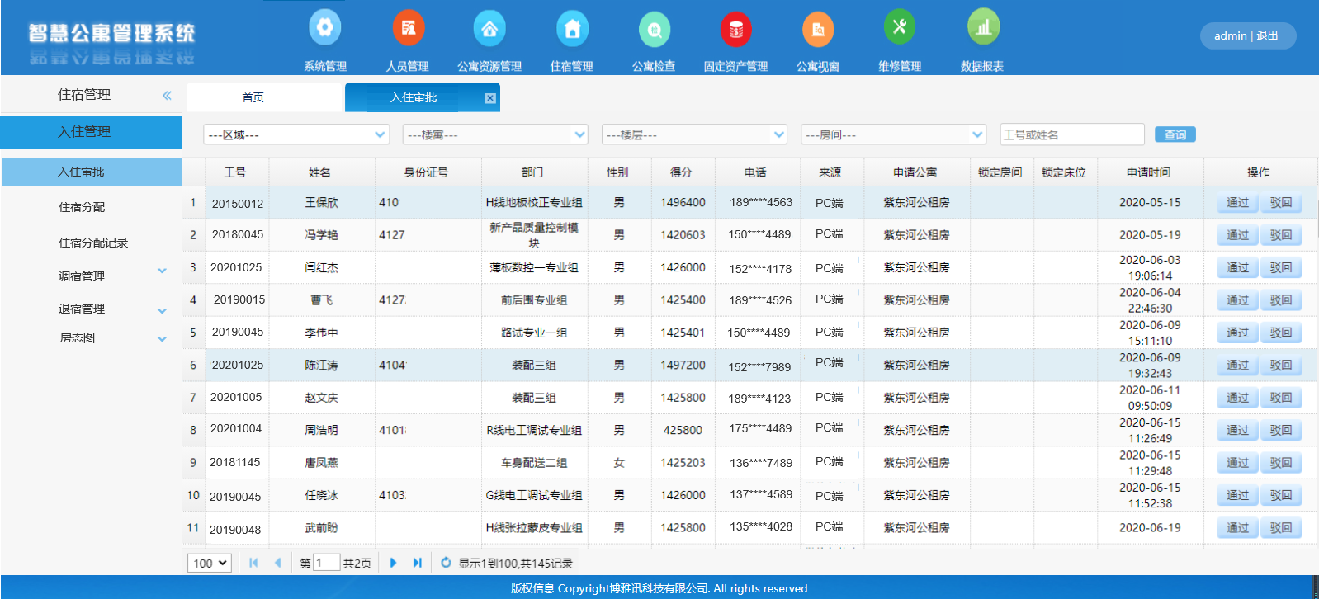
- 管理员对排序的入住申请进行审批和分配操作；
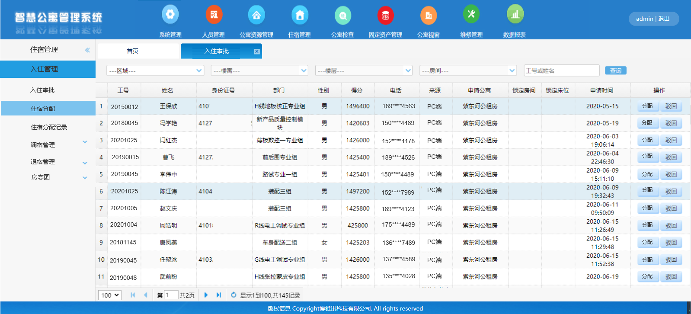
- 审批同意后，员工即可进行房间的入住；
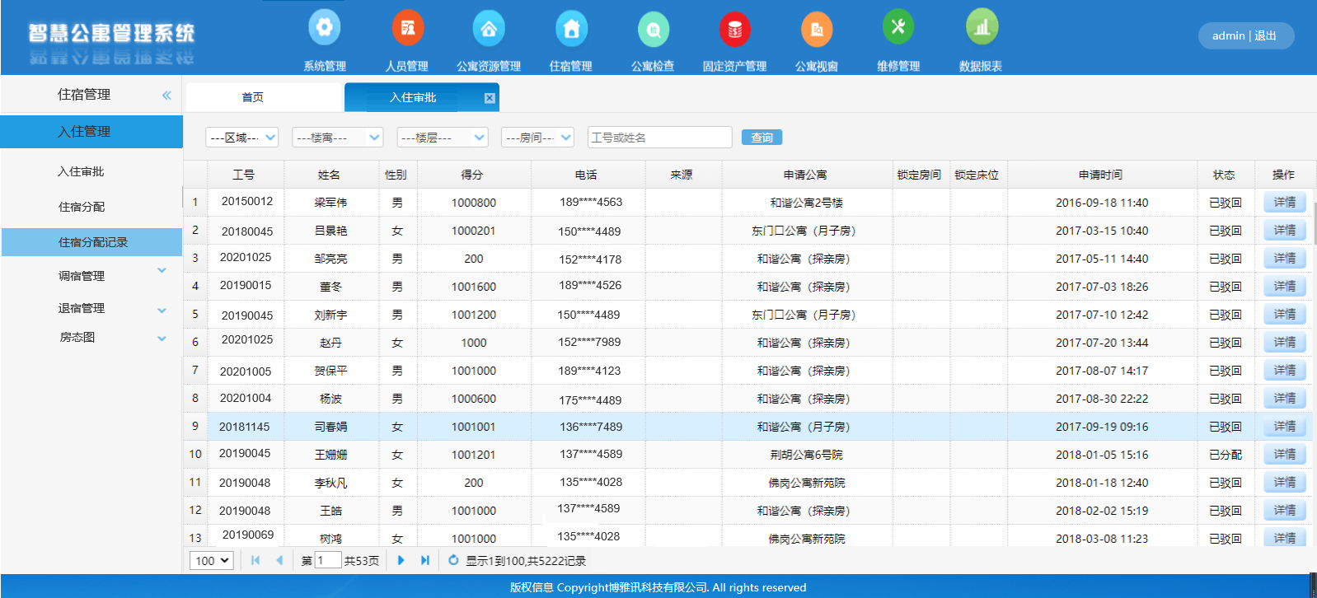
5）入住审批流程可根据实际情况，自定义审批流程；

1.5.2调宿管理
调换宿舍员工发起申请经所在单位负责人审批后，综合服务中心审核后通知宿管办理员工调宿入住；
调宿申请业务流程如下：
- 员工提出调宿申请，选择与自己作息时间匹配人员入住房间信息，填写调宿原因信息，确保信息无误后点击提交按钮即可进行调宿申请的提交操作；
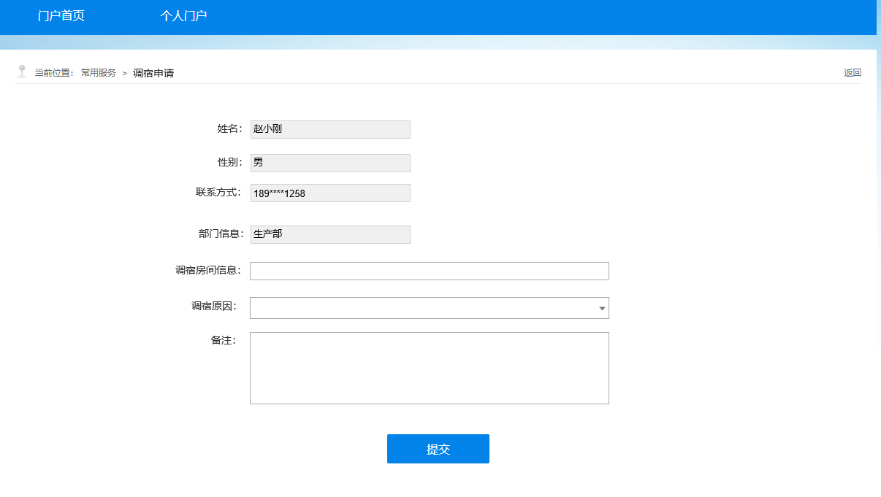
- 管理员审批调宿申请（不允许一床多人），审核未通过员工可查看未通过原因；
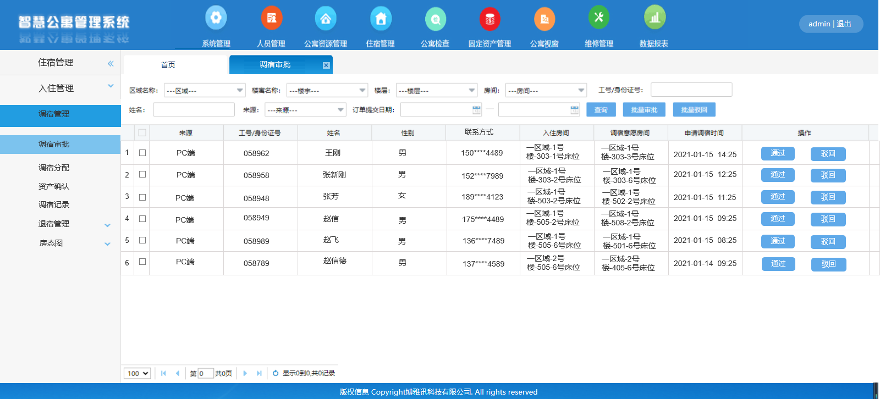

- 管理员对通过审批的调宿申请进行床位/房间的分配操作；
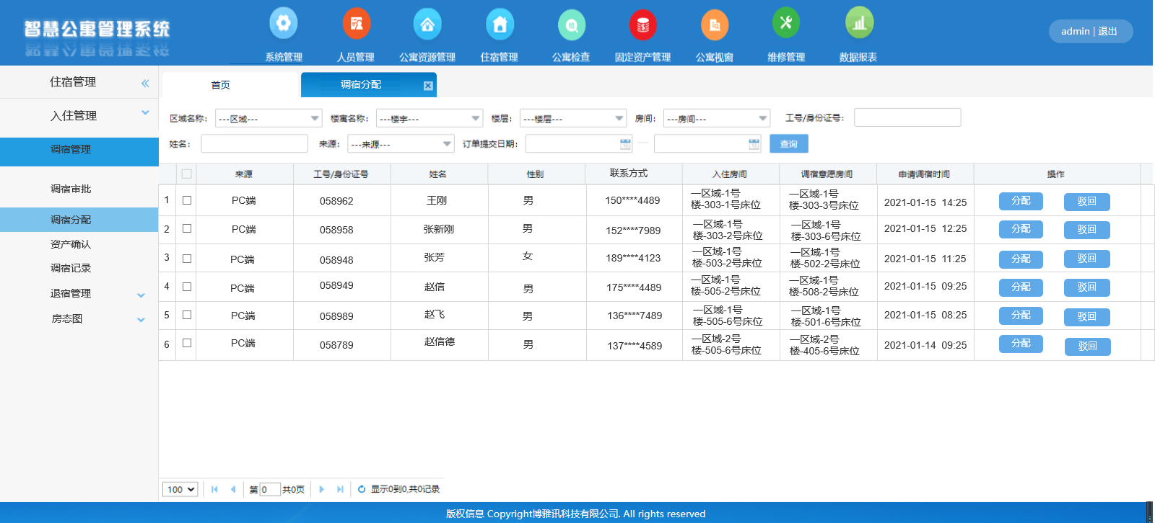
- 管理员对员工原有床位/房间的资产进行清查，同时对调宿后床位/房间的资产进行确认；
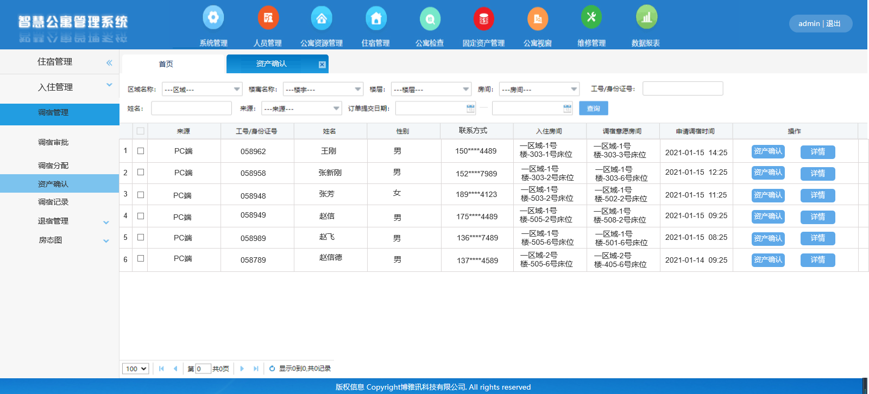
- 调宿成功，调宿流程结束。
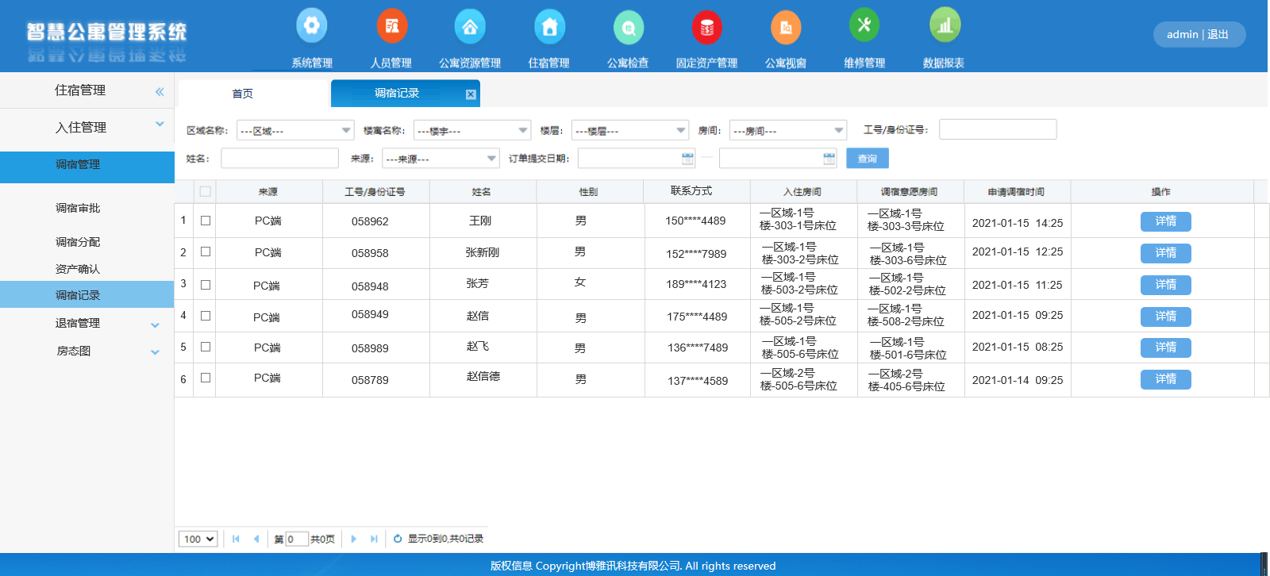
6）调宿审批流程可根据实际情况，自定义设置；

1.5.3退宿管理
员工因离职、退休等原因发起申请，宿管接收到申请后去房间查验所退房源，经检查无误后提交综合服务中心管理员予以办理退房。
员工办理退宿的流程如下：
- 员工发起退宿申请；
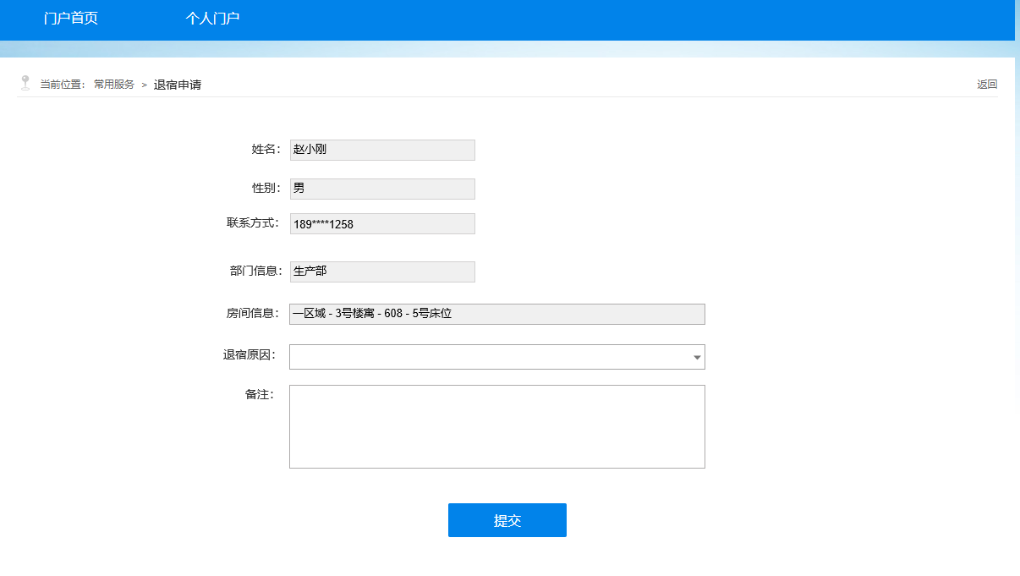
- 管理员对其退宿申请进行审批；
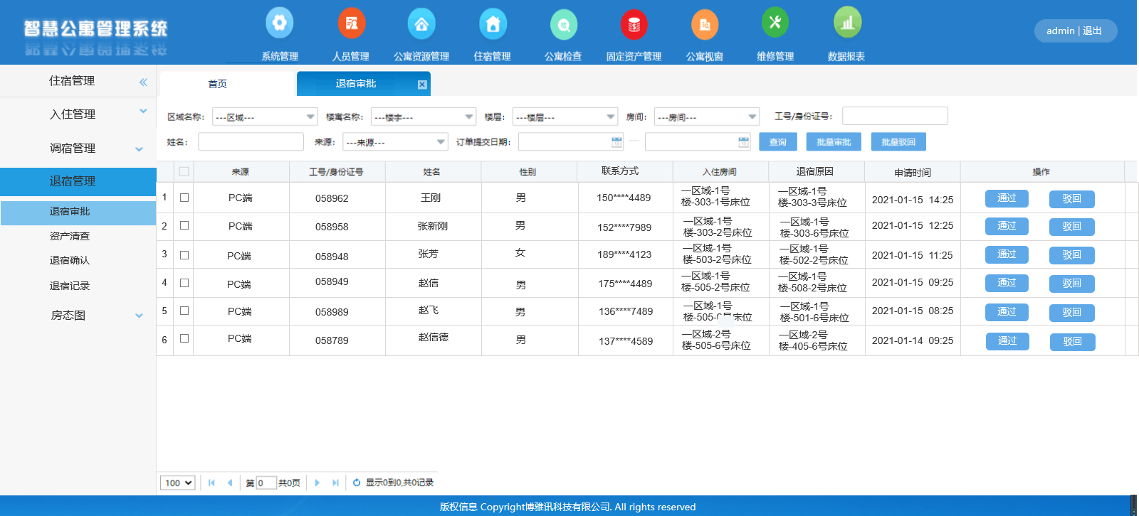
- 楼寓管理员对通过审批的退宿记录进行房间/床位资产的清查，清查资产是否有问题；
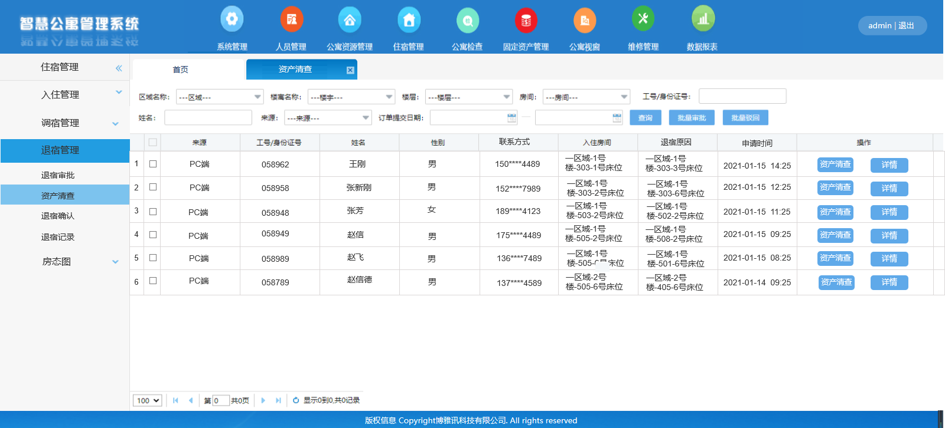
- 资产清查完毕后，室友需对其资产进行最终确认；
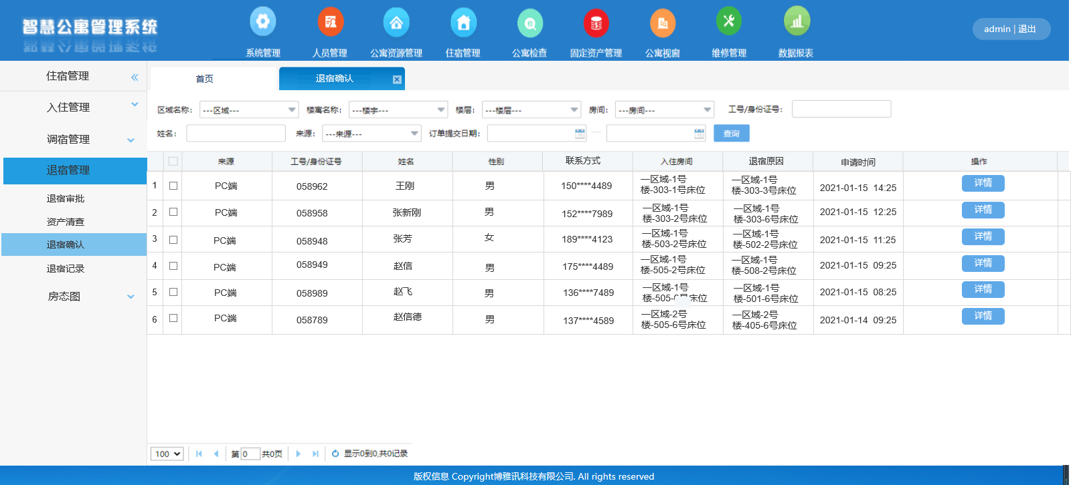
- 资产确认后，完成整个退宿流程；
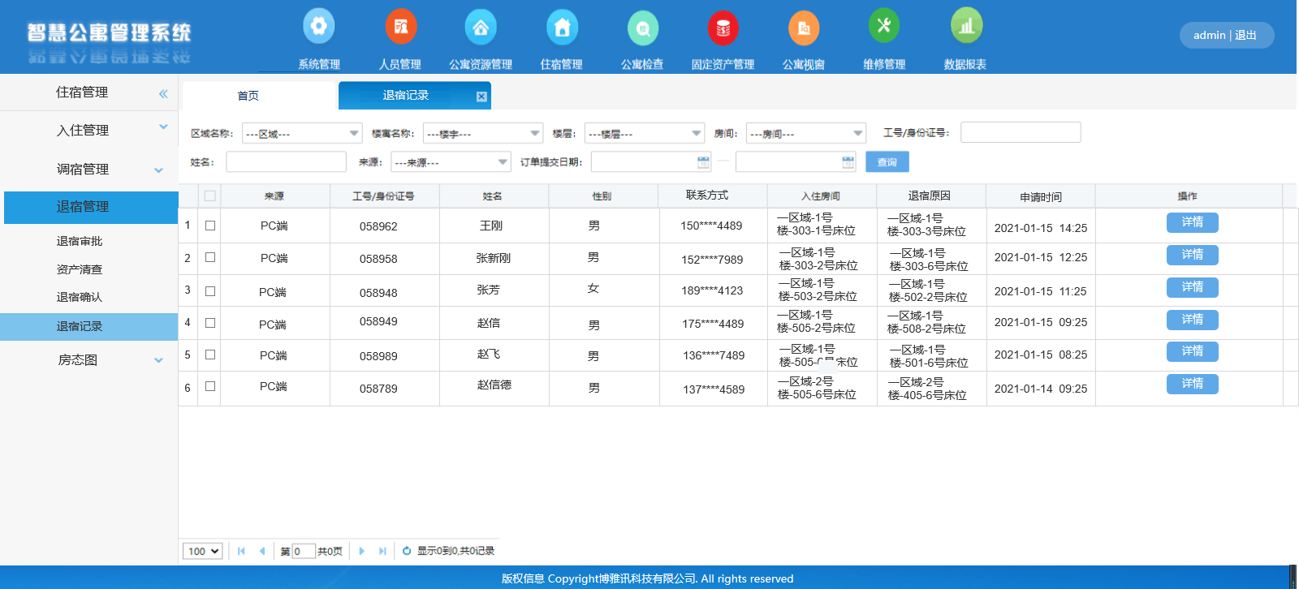
6）退宿审批流程可根据实际情况，自定义审批流程；

1.5.4房态图
按公寓楼，分层显示房态图：包括床位信息、是否入住（公寓是否入住、床位是否占用），每栋楼附有统计信息（层数、房间数、床位数、入住人数、入住率），点击房间显示房间住宿信息；
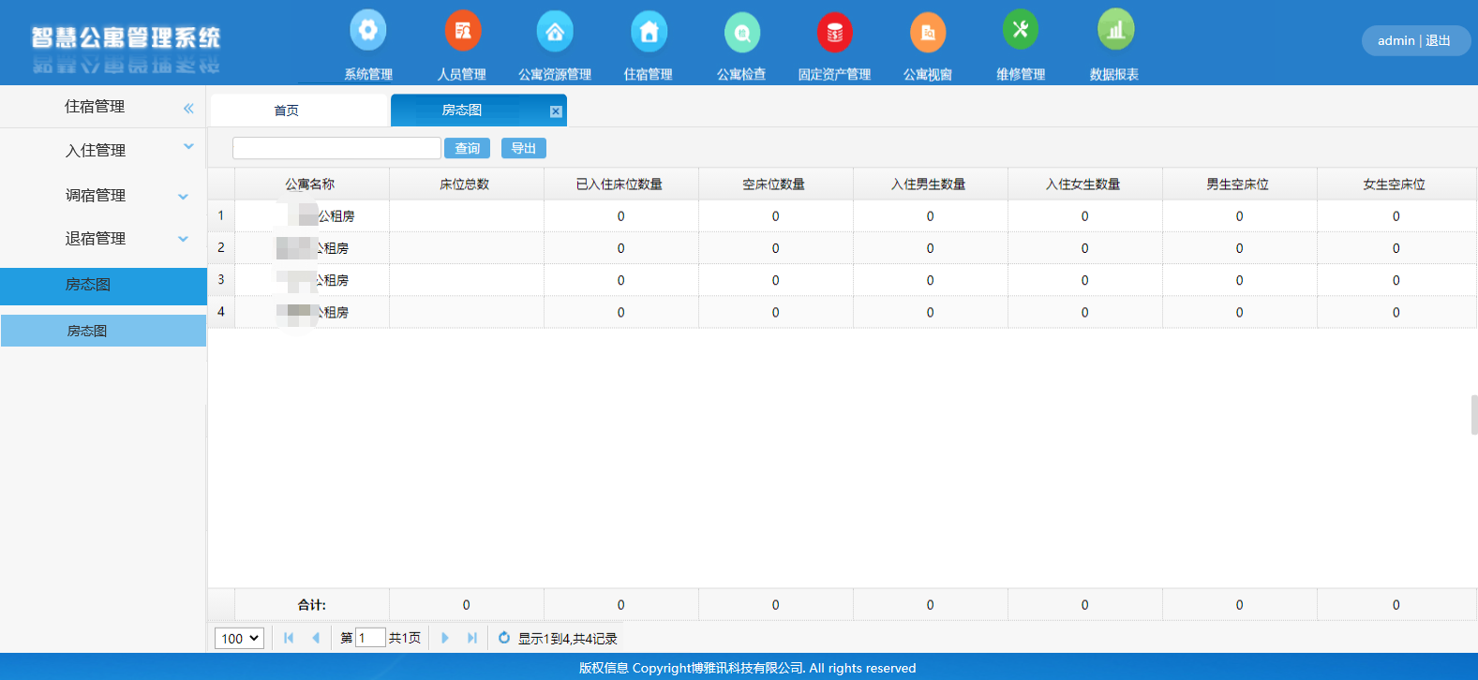
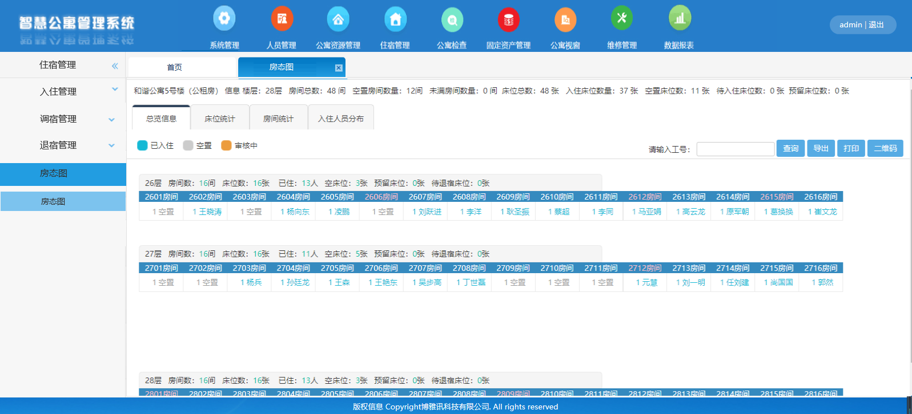
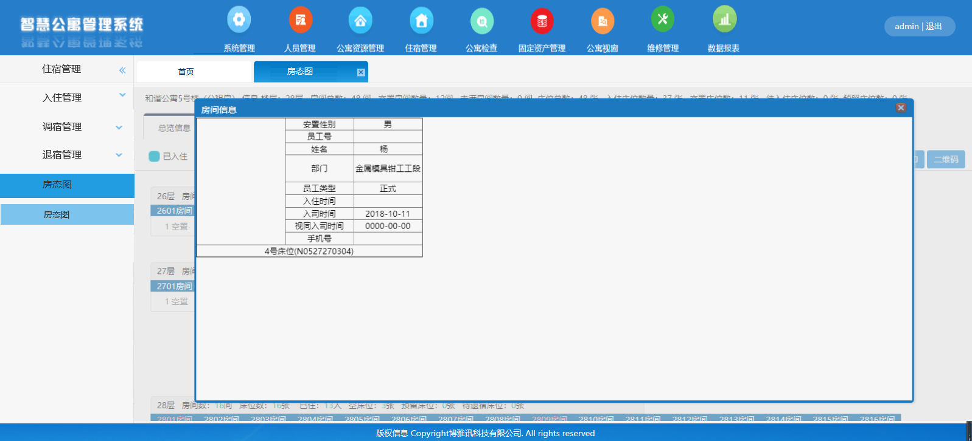

1.6固定资产管理

1.6.1固定资产类型管理
本系统固定资产不做库存管理，只做类型登记，在公寓房间上分配固定资产并维护数量，固定资产可生产二维码，二维码可打印出来贴到固定资产上；
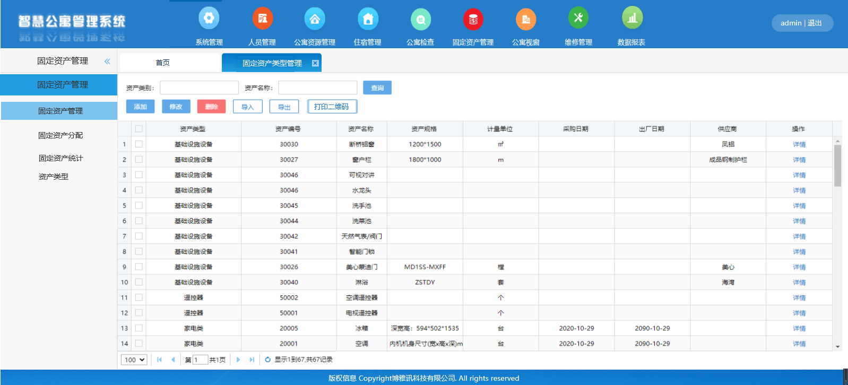
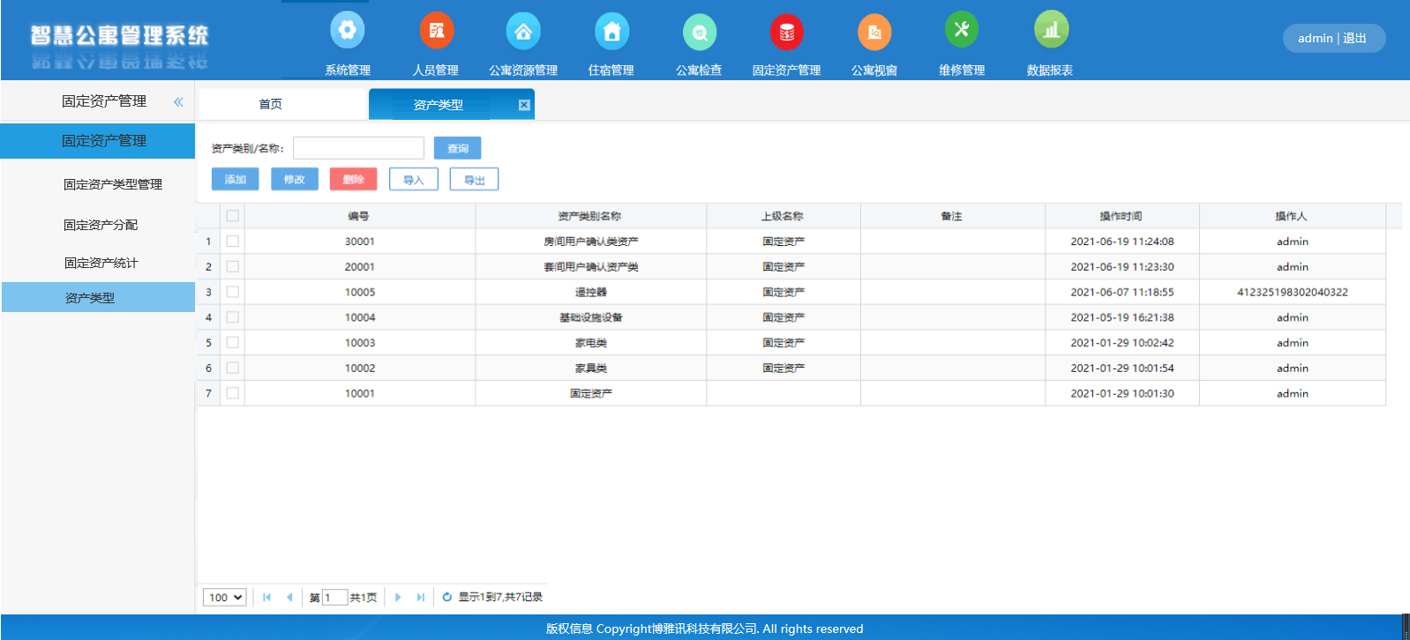

1.6.2固定资产分配
在公寓管理的基础上，实现每个公寓的固定资产管理，点击公寓可为其分配固定资产、也可删除、调减固定资产；
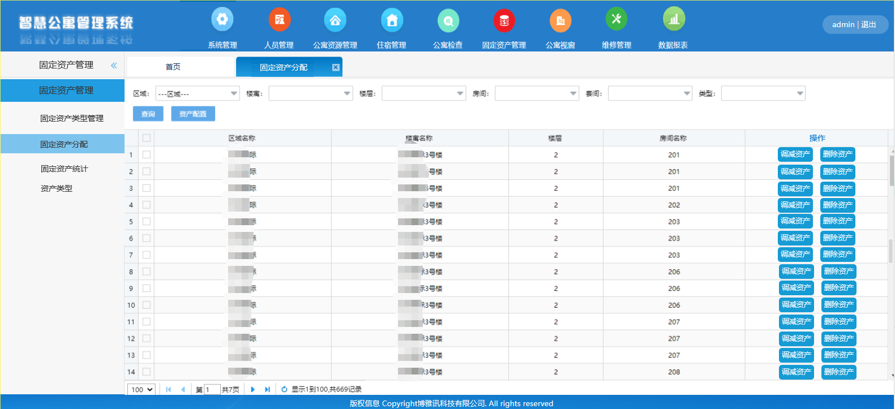

1.6.3固定资产统计
按公寓生成固定资产明细表（楼栋、房号、固定资产名称，规格、数量、说明）,按固定资产类型统计汇总表；
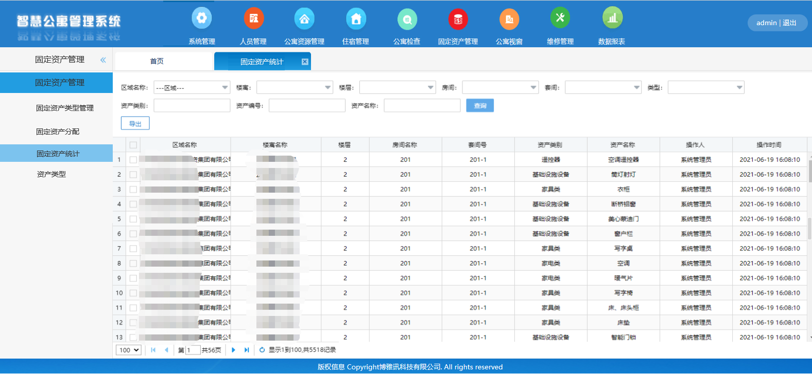

1.7公寓视窗图形化管理
- 每栋公寓楼宇内的宿舍房间可实行2D/3D展示或房间VR等；
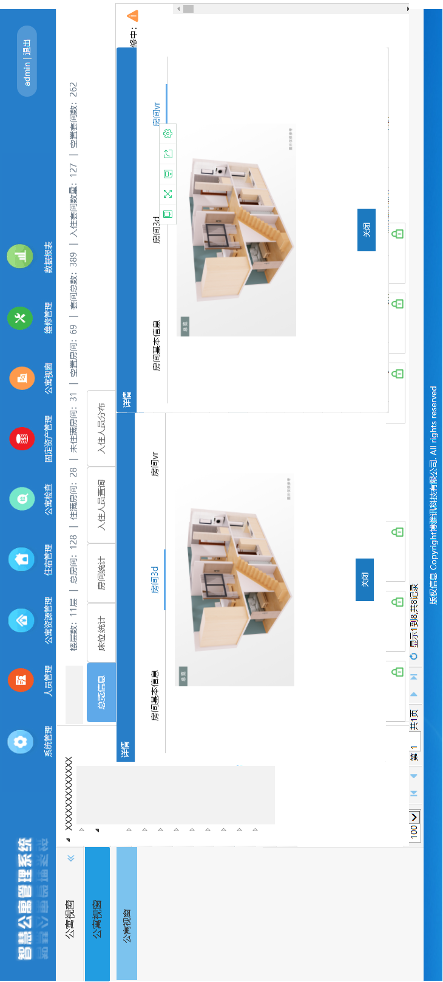
- 管理员可通过公寓视窗，按楼寓进行员工信息的可视化查询。支持对床位/套间、房间、入住人员等统计的查询及数据导出。支持查看入住员工的住宿轨迹，可以实时显示床位状态；
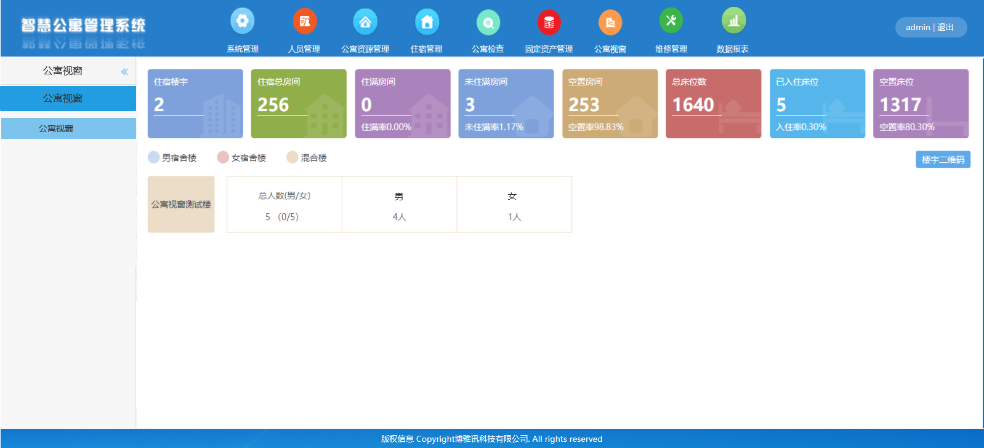
- 可以看到选定区域的所有公寓信息，包括楼寓总数、总房间数、住满房间数、未住满房间数、空置房间数、总套间/床位数、入住套间/床位数、空置套间/床位数；

- 可以根据床位/套间统计、房间统计、入住人员分布、入住人员查询；（可通过表格、柱状图等多种形式呈现，根据实际情况导出表格）；
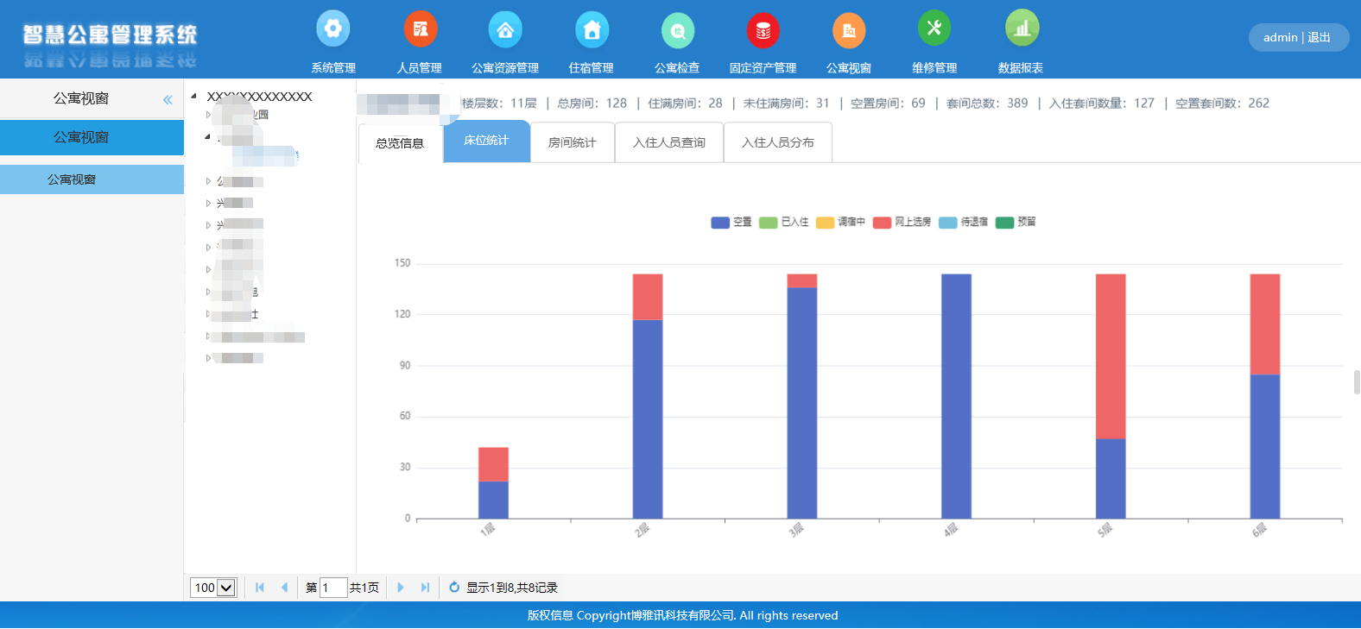
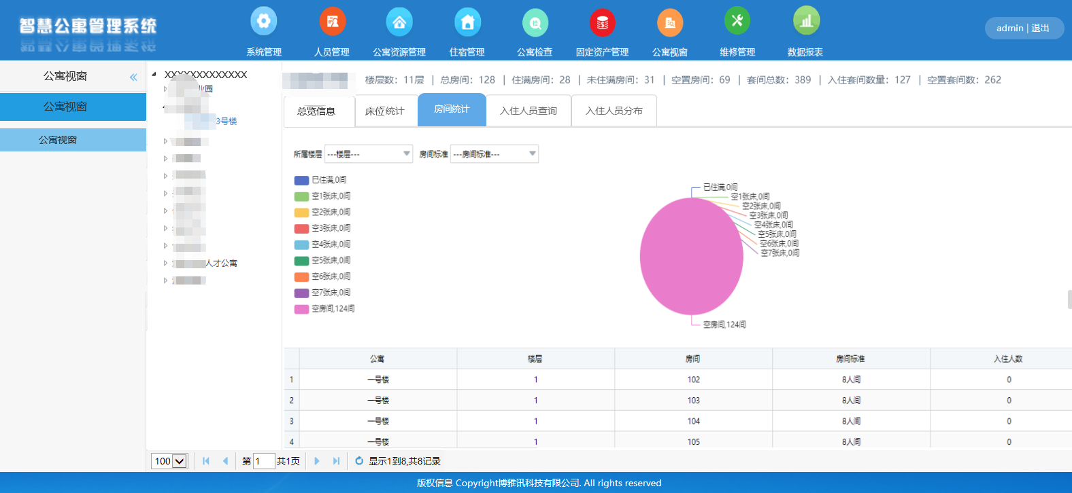
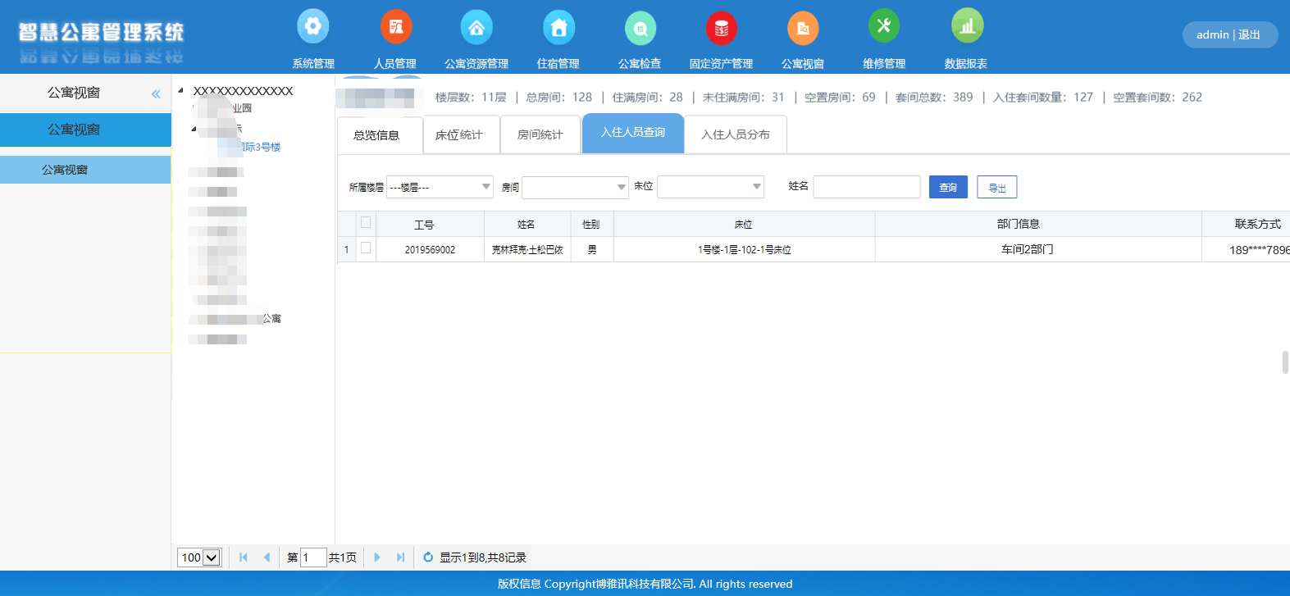
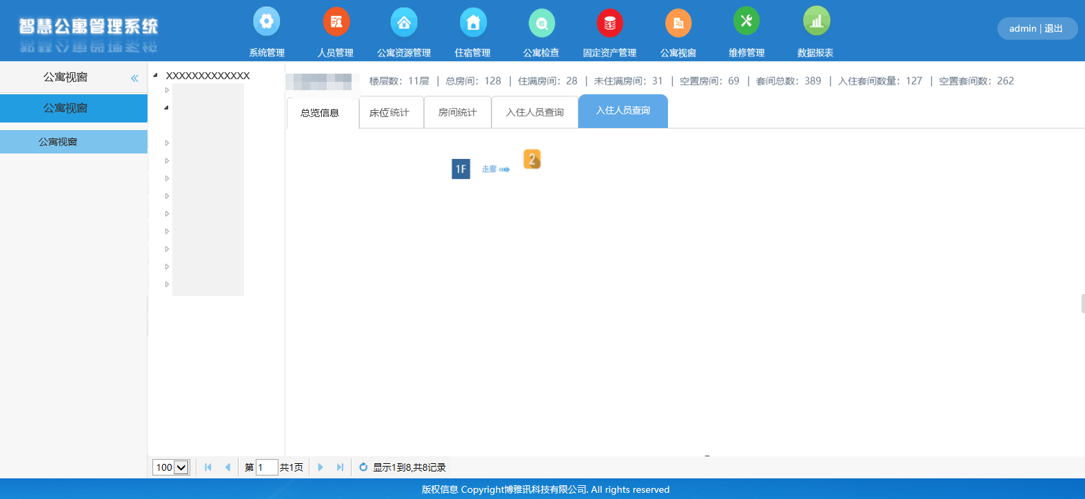
5.在公寓视窗中可直接进行某栋楼宇中全部、已入住、空置的房间/床位的查询；
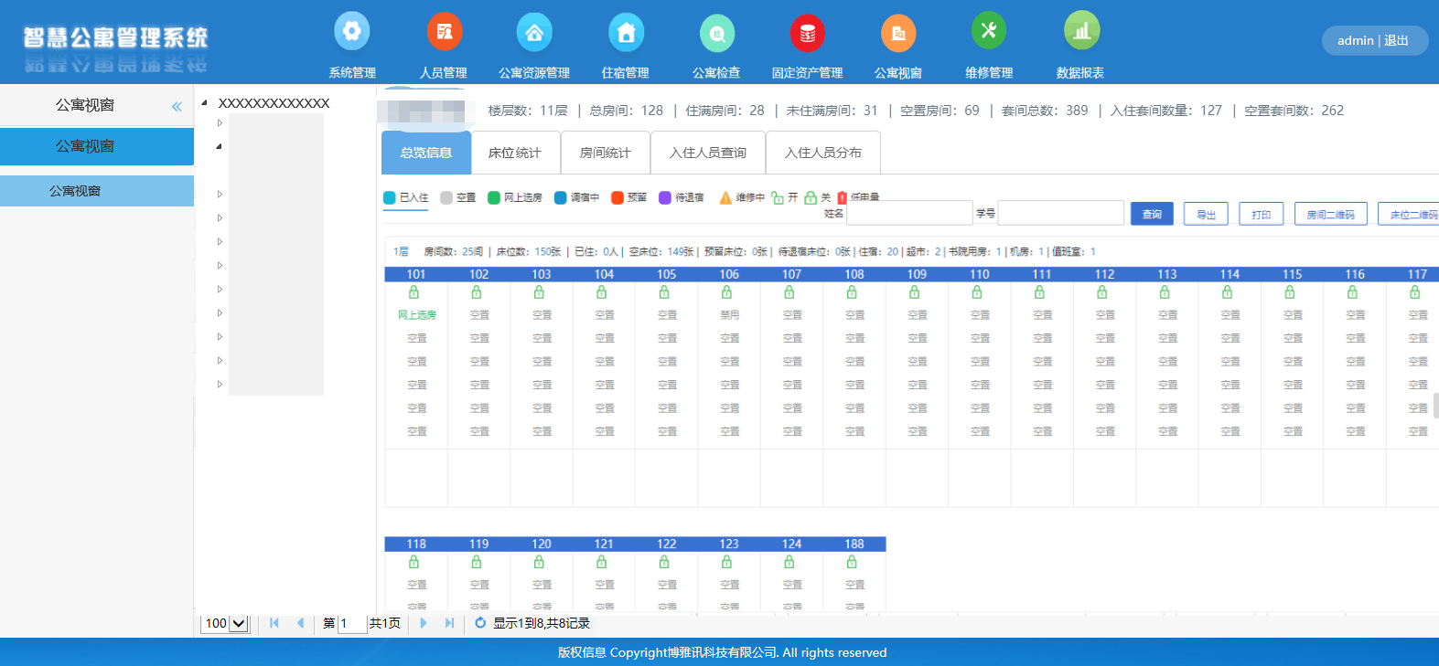

1.8数据报表
- 基本要求：以楼宇、套间/床位纬度，进行楼宇房间总体情况、套间/床位基本情况、楼寓入住率情况、房间住宿类型情况等的分析及统计；
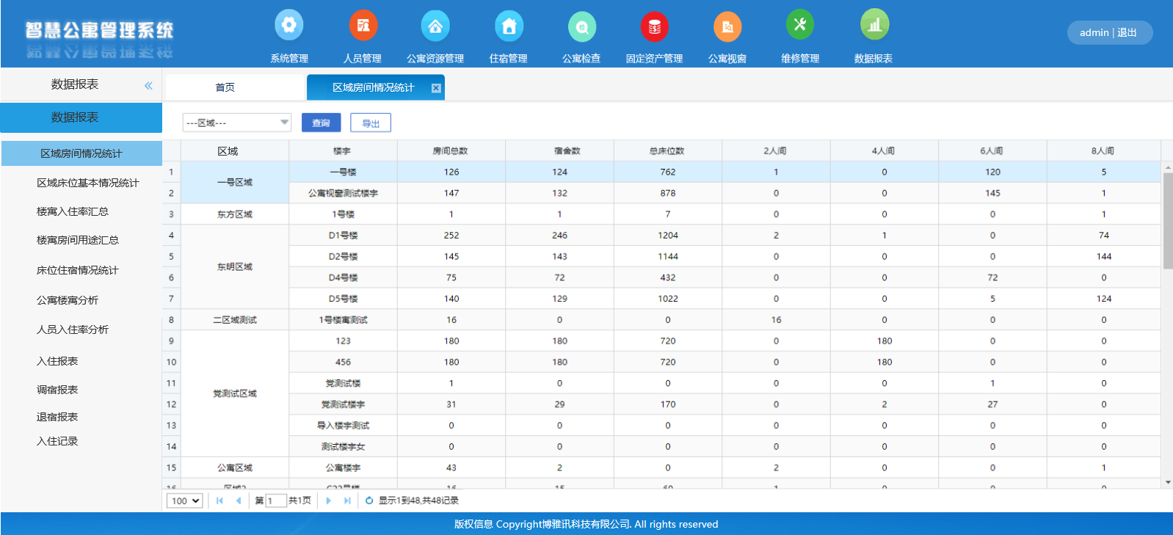
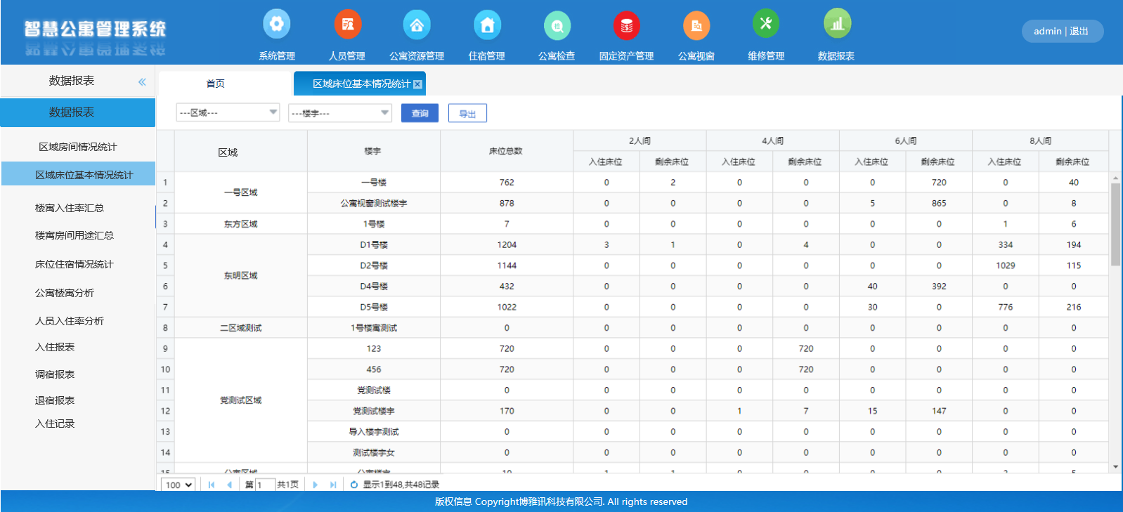

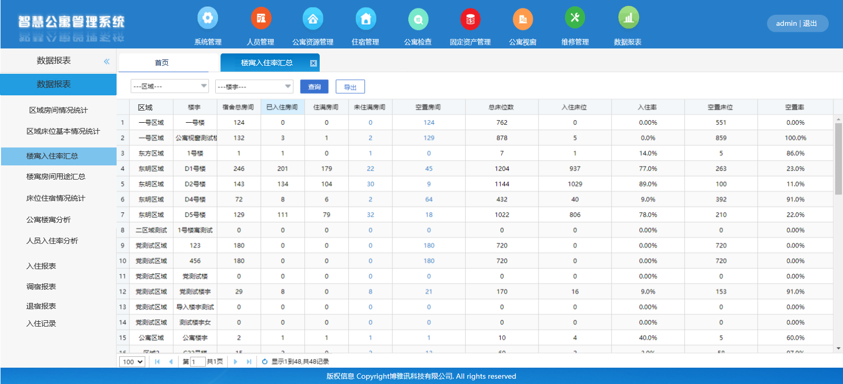
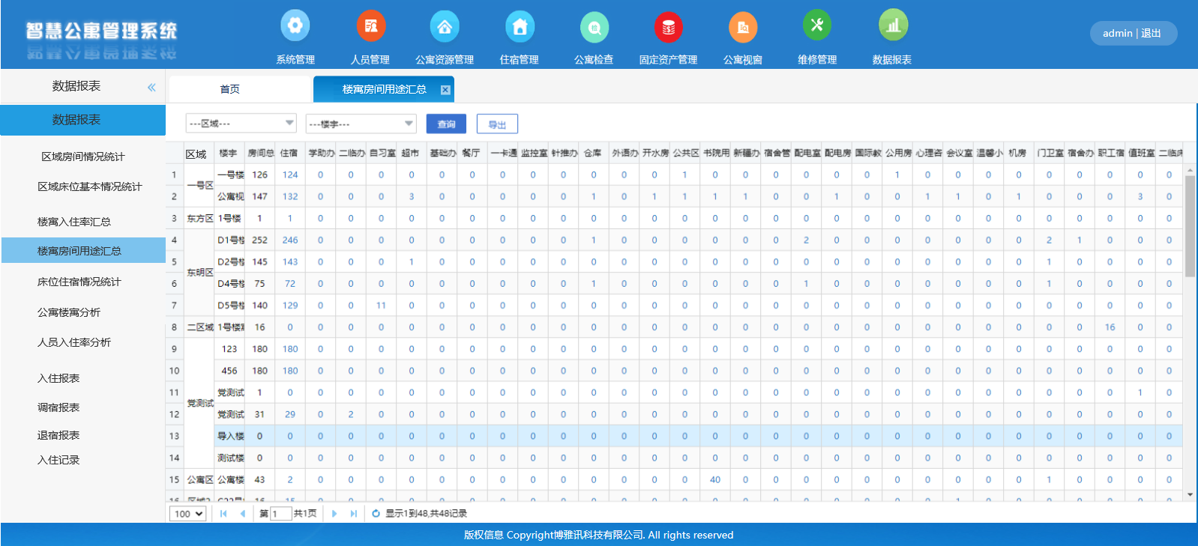
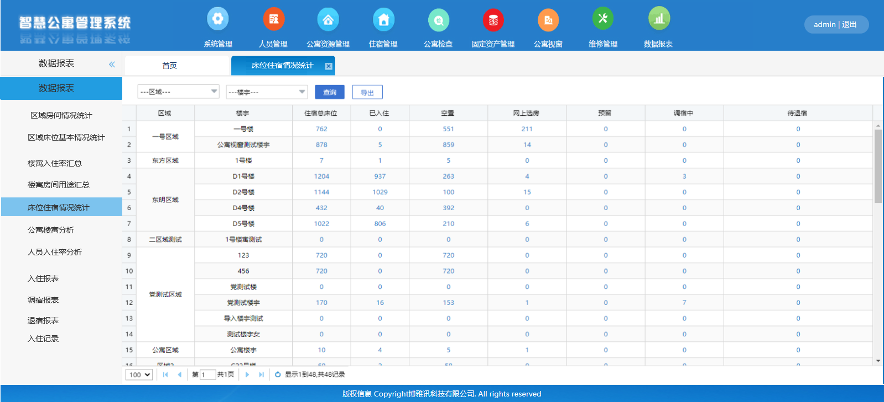
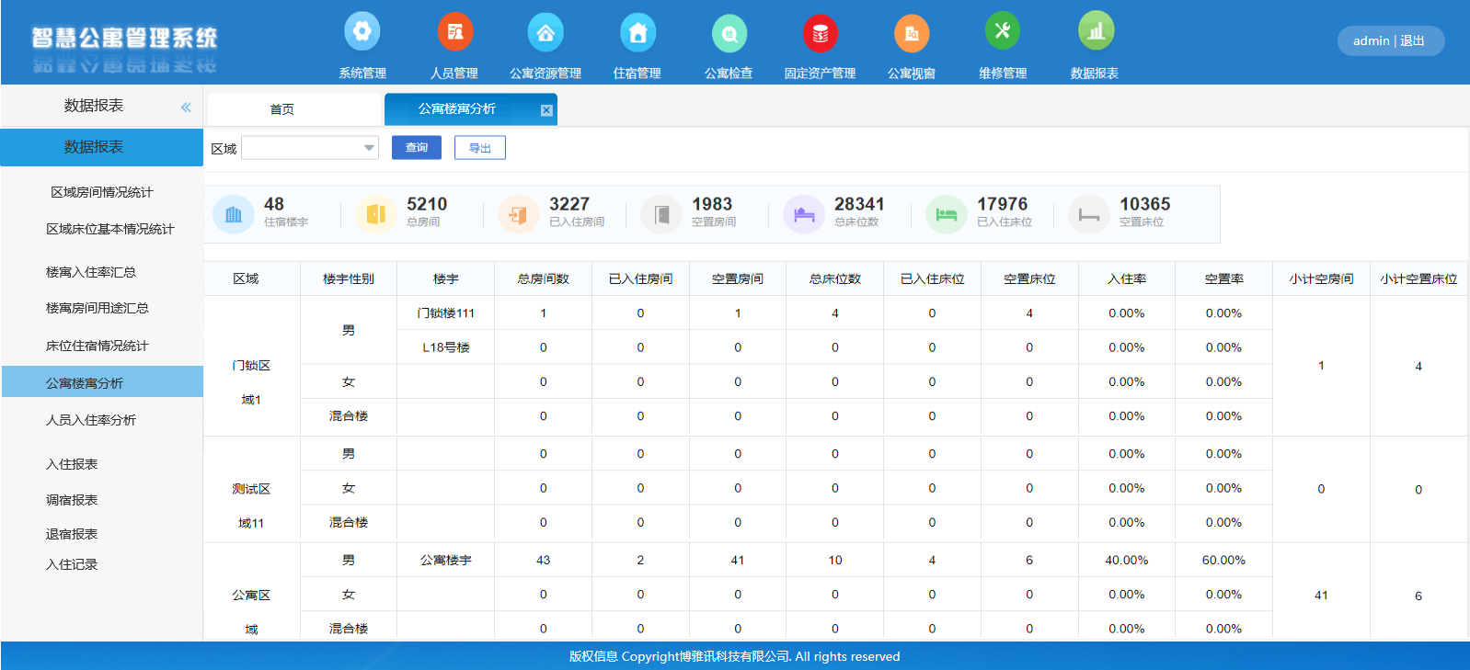
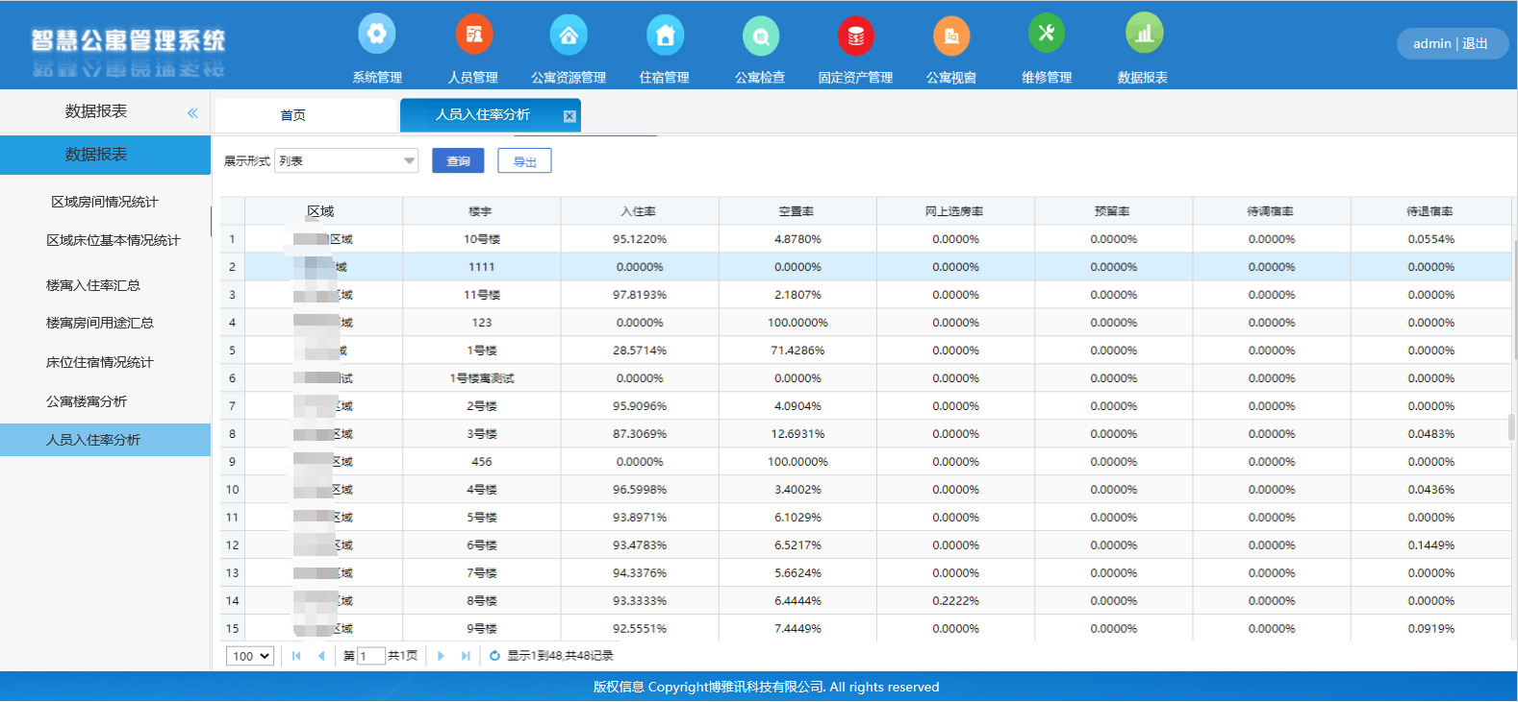

- 入住日报、月报：每日入住情况统计、每月入住情况统统（日入住汇总、月入住汇总），也可按指定时间段查询入住明细，信息包含（楼栋、入住人数、入住房间数、公寓类型）最底行加汇总；
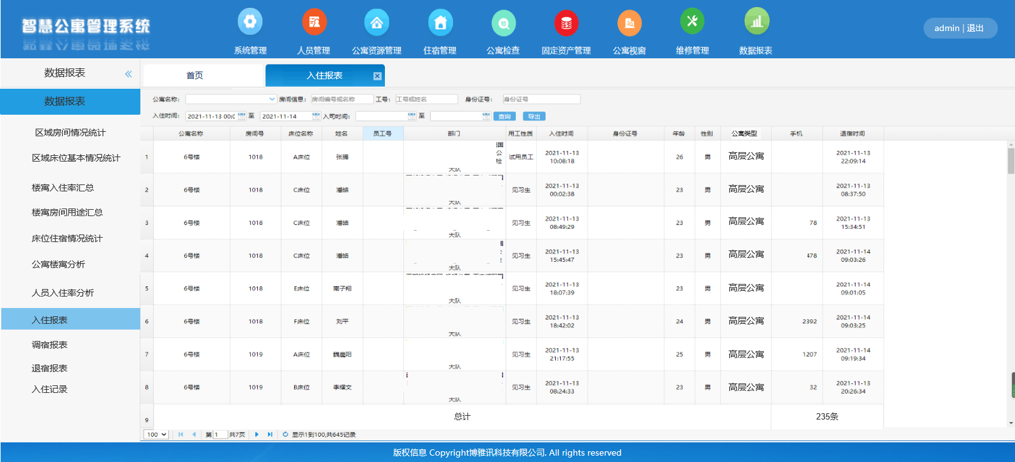
- 退宿日报、月报：每日退宿情况统计、每月退宿情况统统（日退宿汇总、月退宿汇总），信息包含（楼栋、入住人数、入住房间数、公寓类型）最底行加汇总；
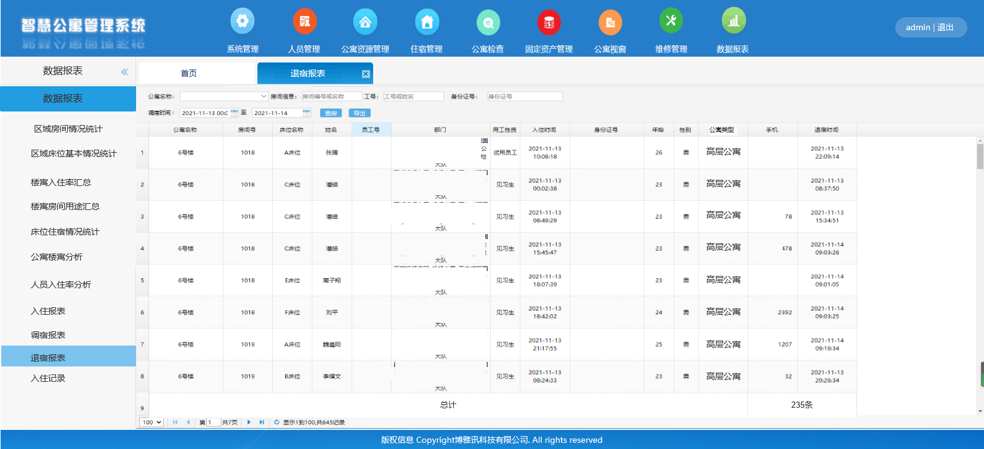

- 调宿日报、月报：每日调宿情况统计、每月调宿情况统统（日调宿汇总、月调宿汇总），信息包含（楼栋、入住人数、入住房间数、公寓类型）最底行加汇总；
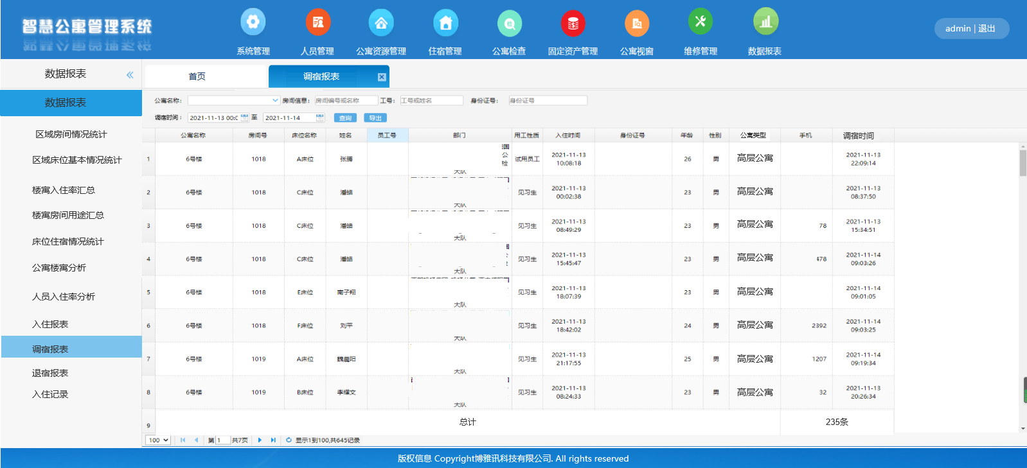
5.员工入住明细报表：员工住宿情况明细表（公寓楼、房号、房间类型、床位号、所属部门、姓名、性别、员工工号、联系电话、入住时间）可按人员、员工工号、公寓房号、入住时间查询入住明细；
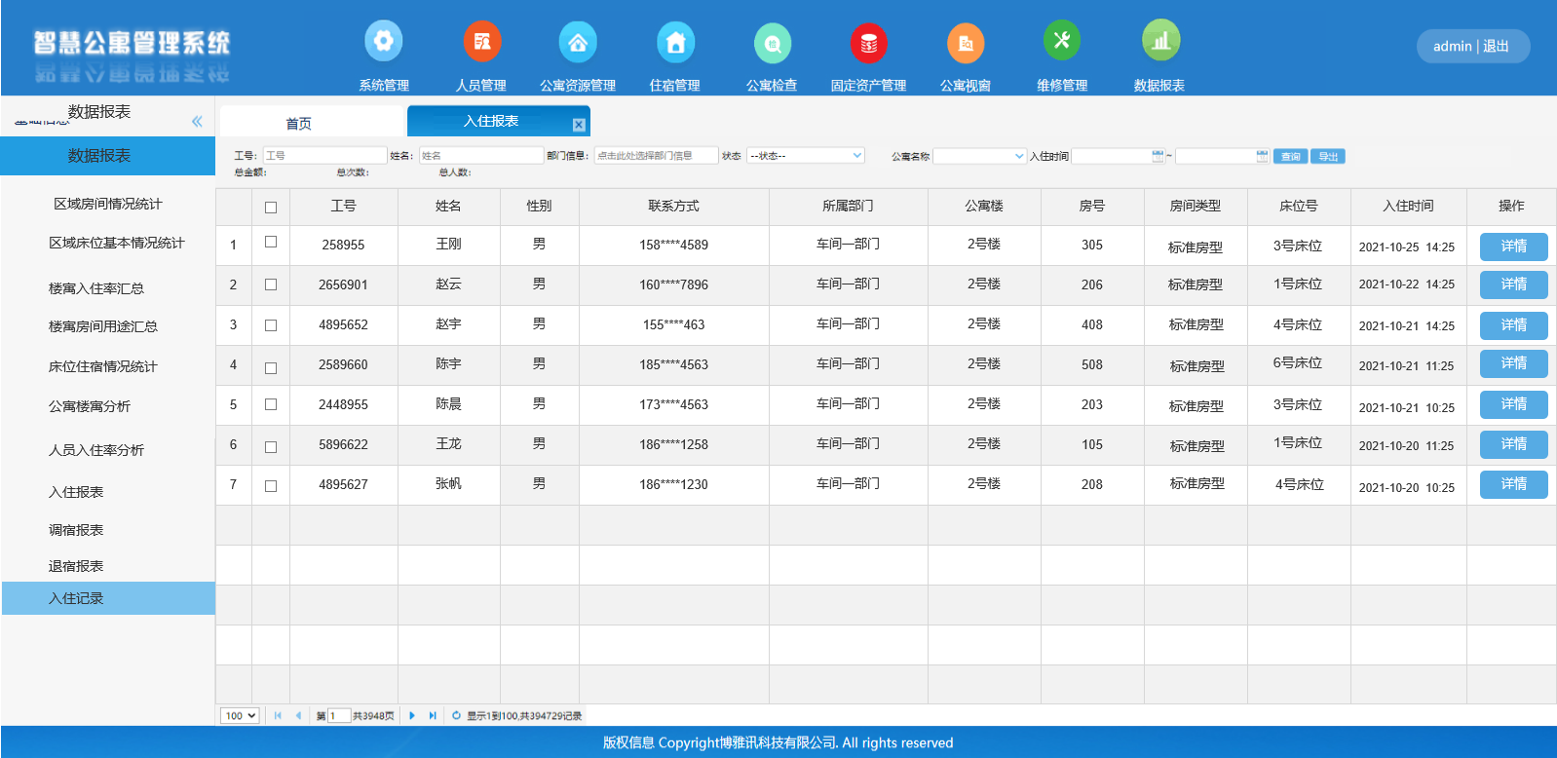

1.9公寓检查

1.9.1公寓检查
管理人员可对每个宿舍进行卫生和违章检查进行打分，可拍照上传；
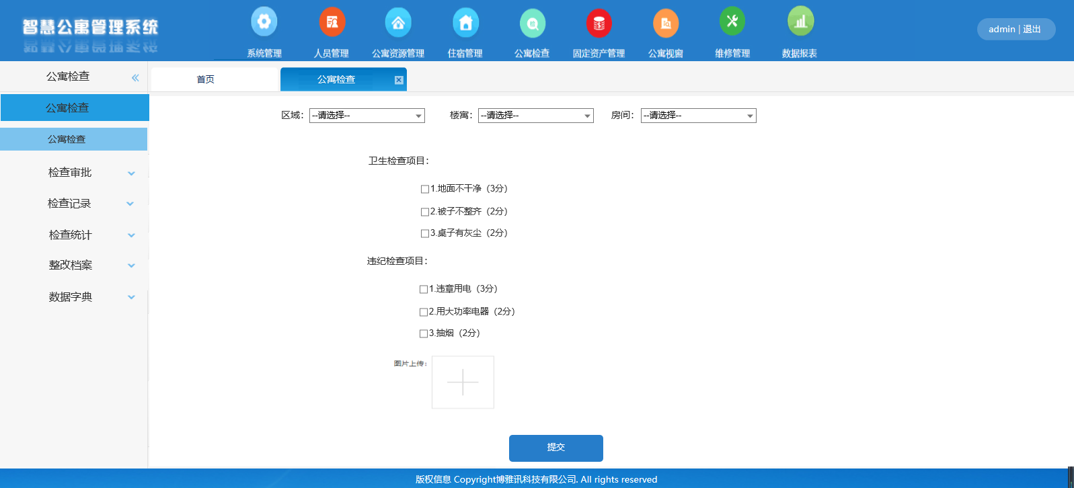

1.9.2卫生成绩
员工可在平台中查看自己宿舍卫生和违章情况，其他人不可查看；
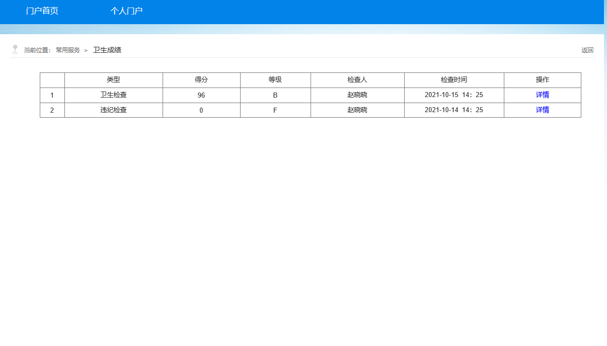

1.9.3 检查审批
管理员可对检查记录进行修订，检查内容不对的地方进行修订，违纪没有到指定到人的需要到具体的人员。
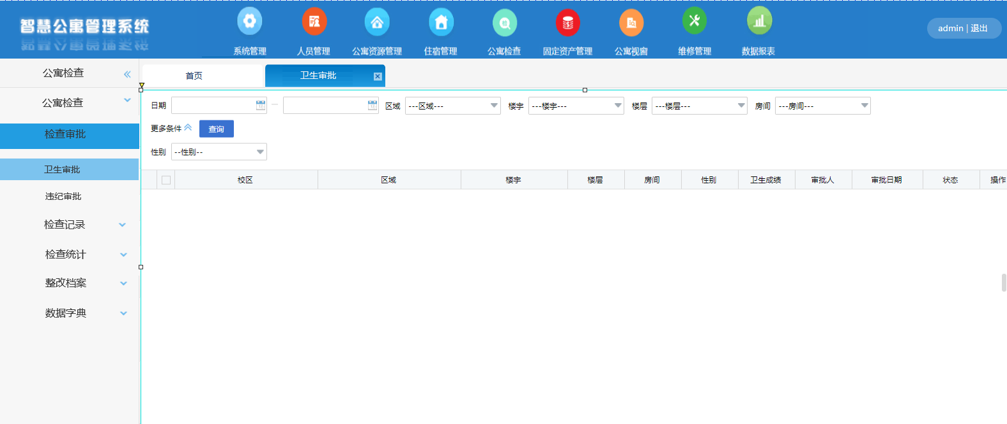
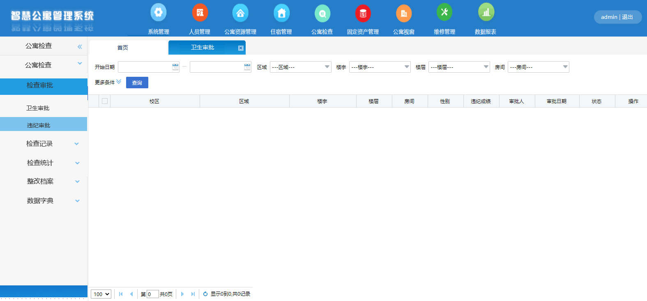

1.9.4整改档案
系统支持对连续两次违纪或者卫生检查不合格的房间生成整改反馈档案；
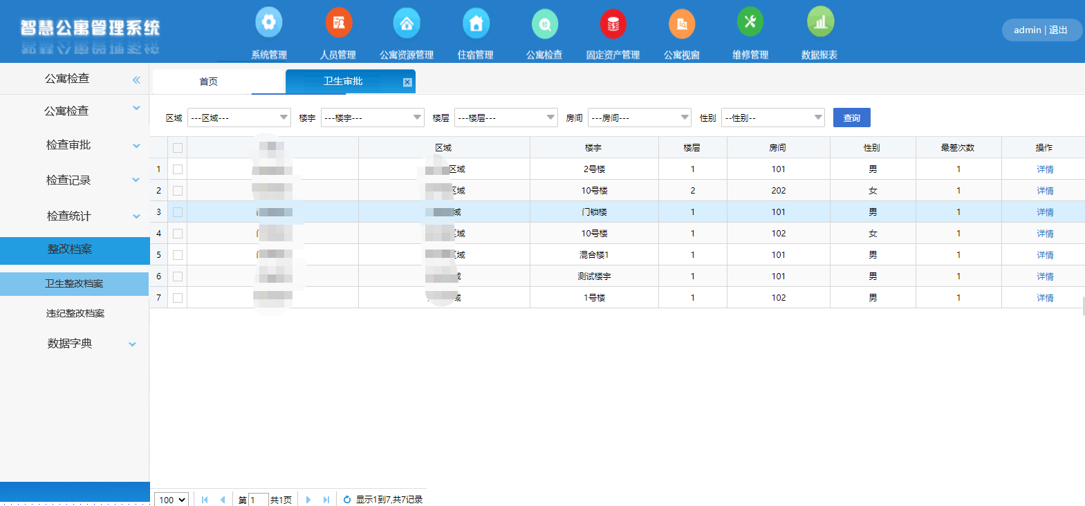
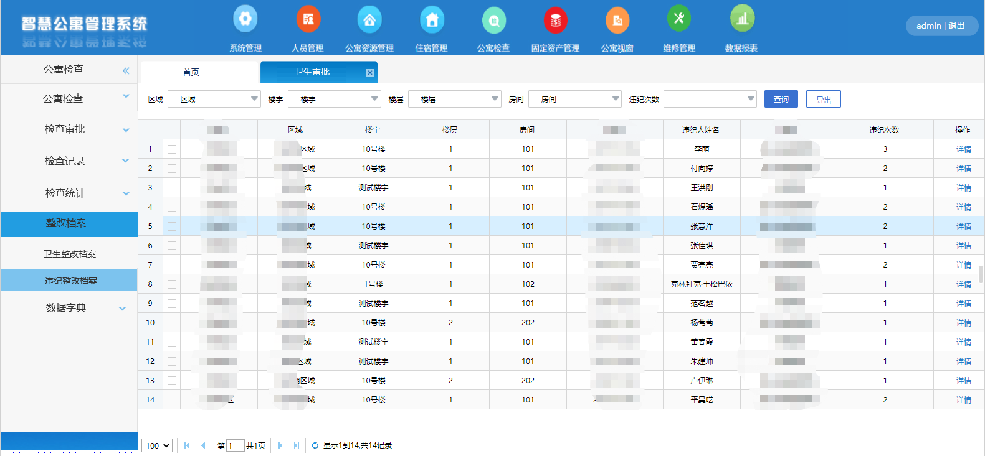

1.9.5检查记录
系统支持卫生和违纪检查流程处理并生成相应记录，同时系统支持宿舍卫生和违章检查系统数据的自动录入及导出，并应具有简单分析功能。
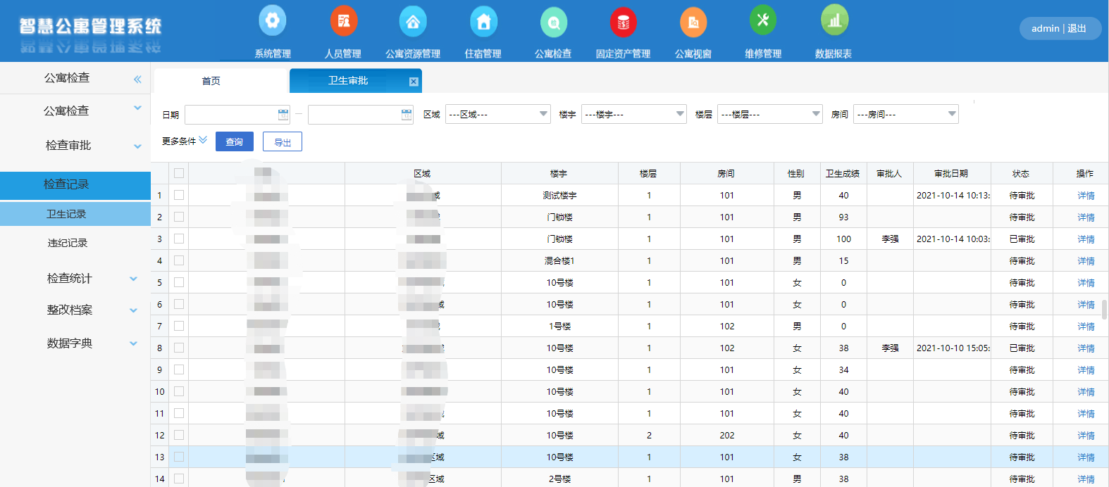
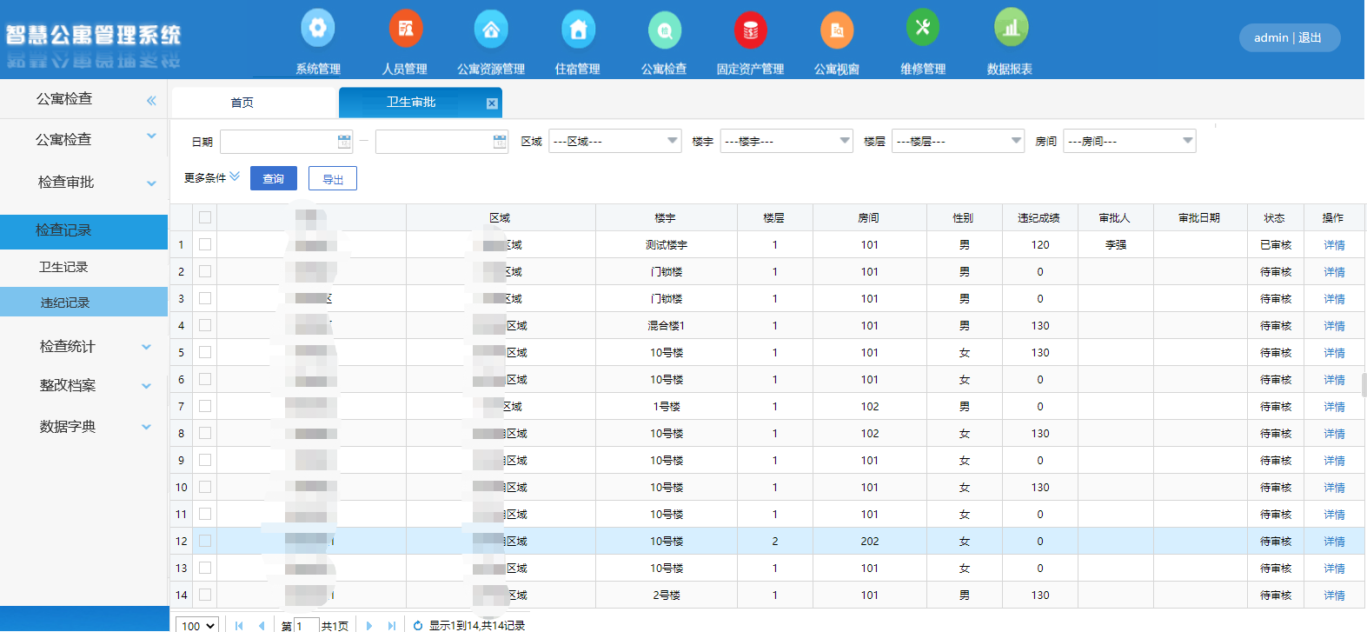

1.9.6检查统计
系统支持卫生和违纪各类报表统计及导出
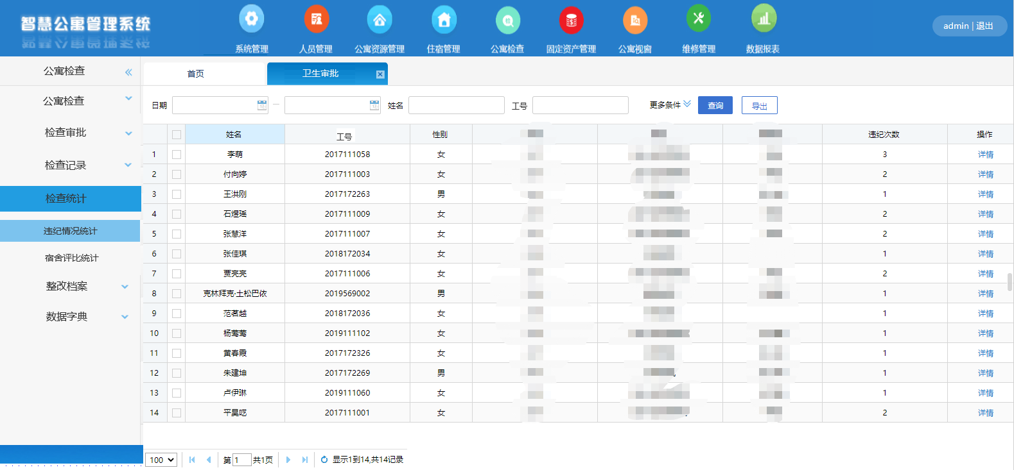
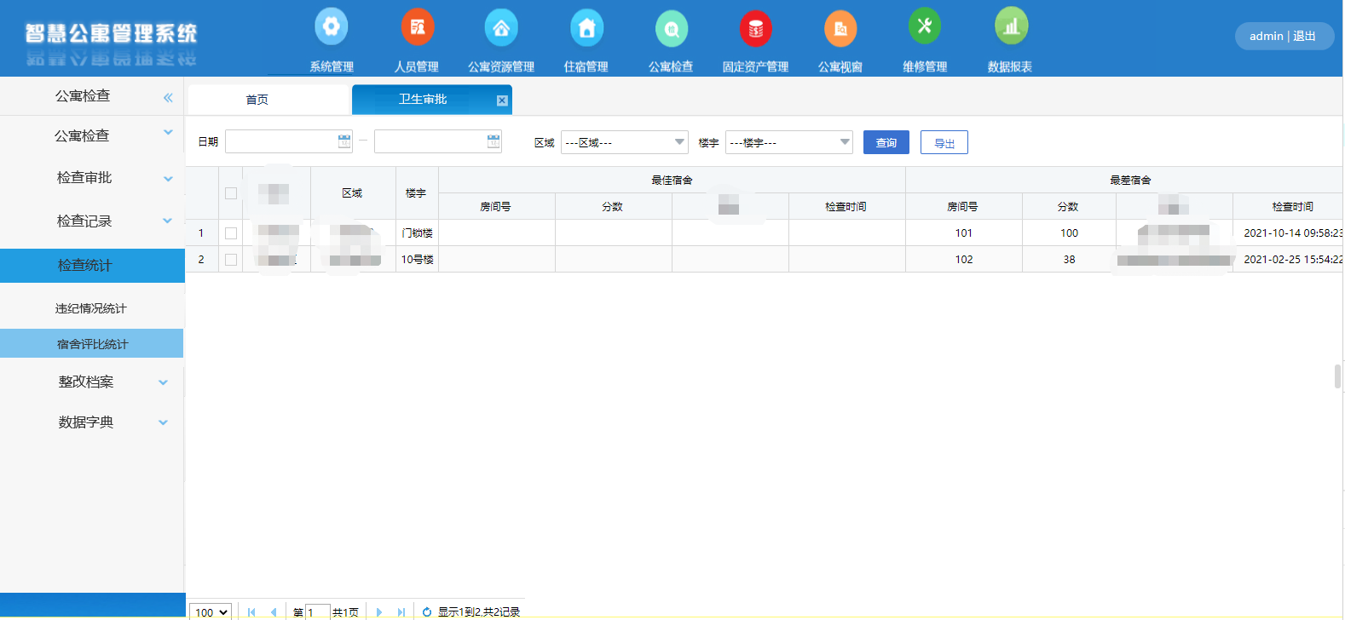

1.9.7 数据字典
在数据字典中可对宿舍检查项目进行自定义设置；
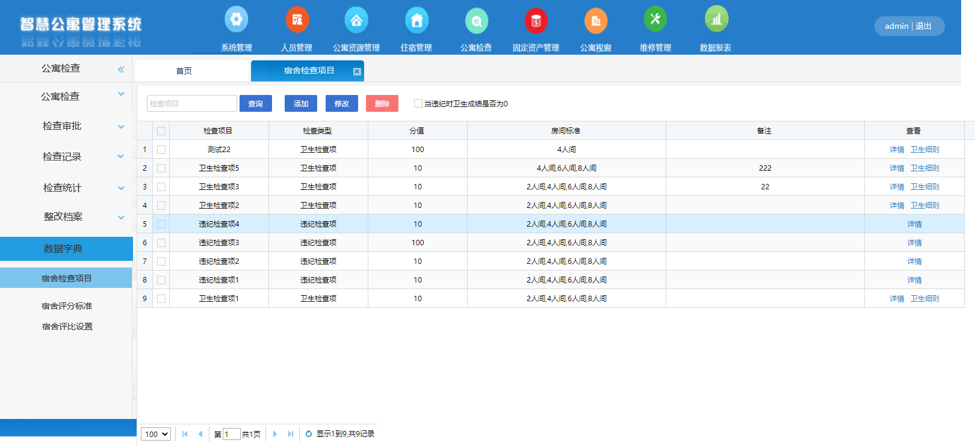

可对宿舍评分标准进行自定义设置；
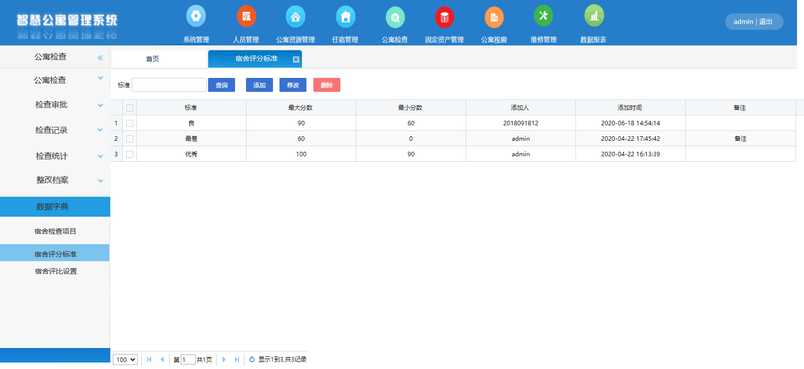
可对宿舍评比标准进行自定义设置；
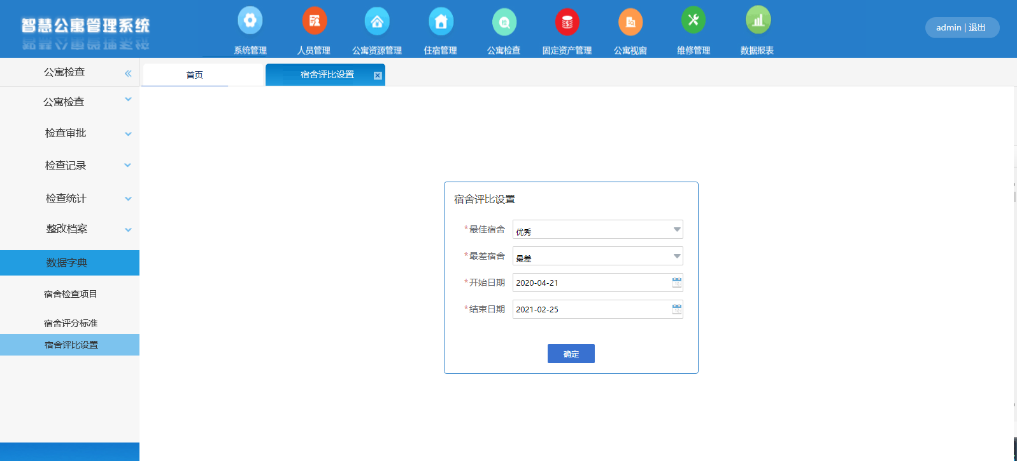

1.10移动端
1.员工用工号、手机号绑定微信：系统支持员工使用手机号、工号绑定微信，员工绑定微信后，使用自己的微信号可直接登录；
2.维修登记：员工可通过微信进行维修登记，员工点击选择固定资产后，填写维修申请；
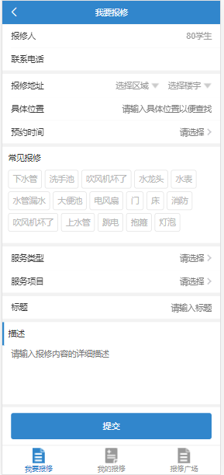
3.调宿申请：员工可通过微信申请调宿，调宿包含原宿舍、床位、调宿原因，目标宿舍、床位等信息，提交到系统后走调宿申请流程；
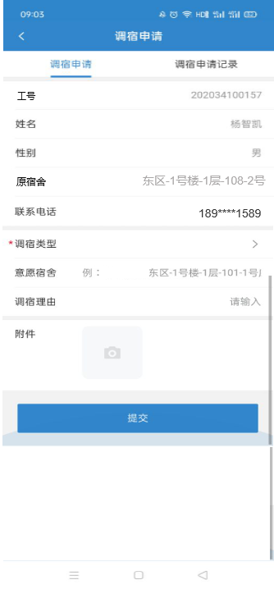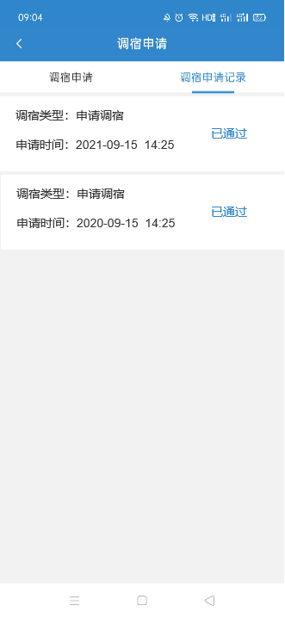
4.退宿申请：员工可通过微信申请退宿，提交到系统走退宿申请流程；
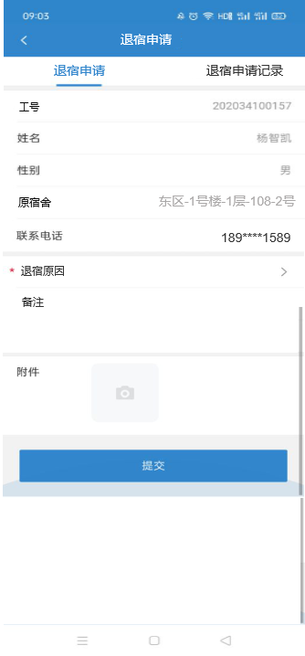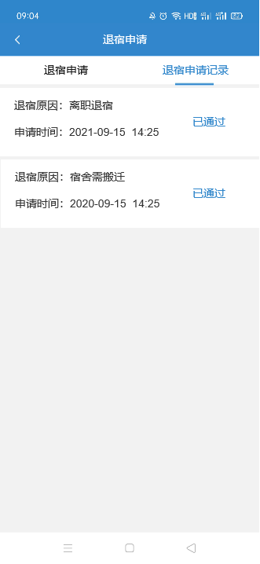
5.系统在PC端应用平台基础上提供移动端平台，手机APP包括IOS版及Android版、微信端；
6.系统支持员工端入住、退宿、调宿申请，可查看当前申请的审批进度；
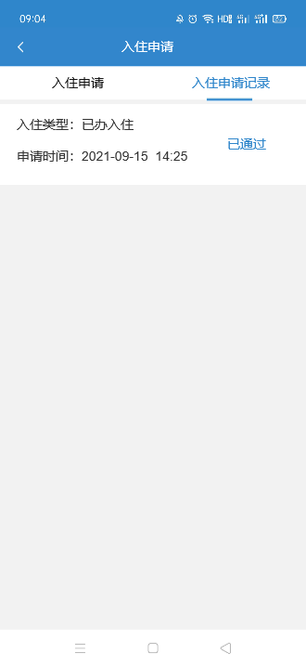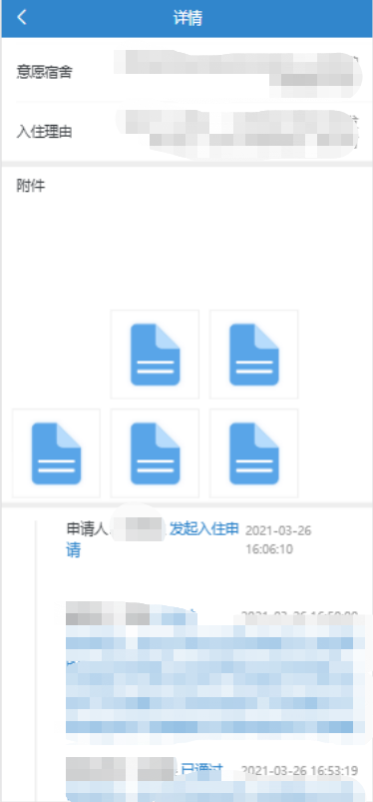
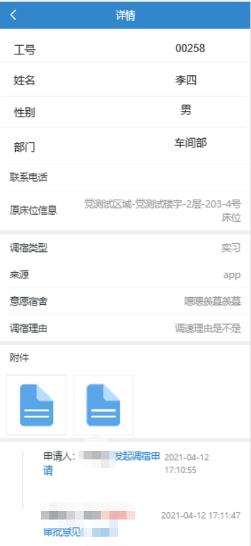
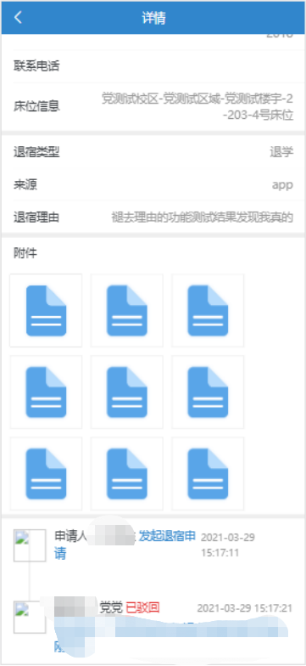

7.系统支持入住、退宿、调宿申请的审核，可查看审核进度；
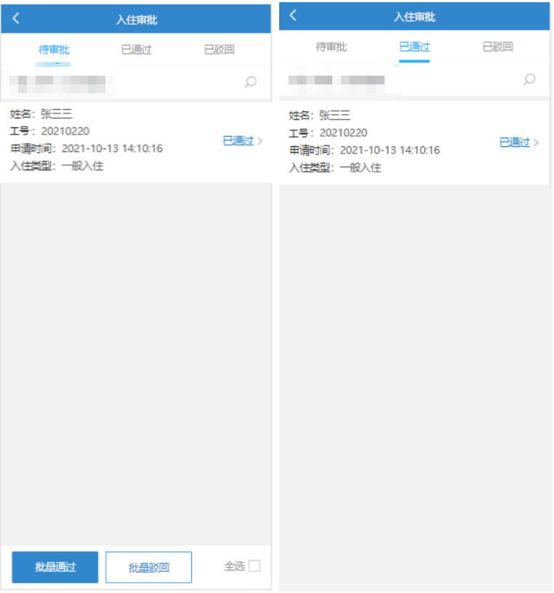
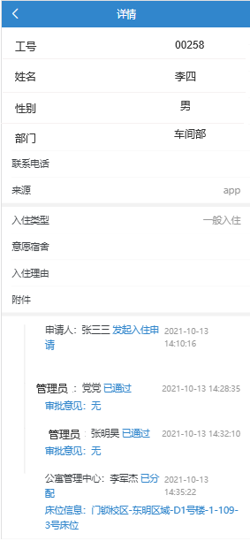
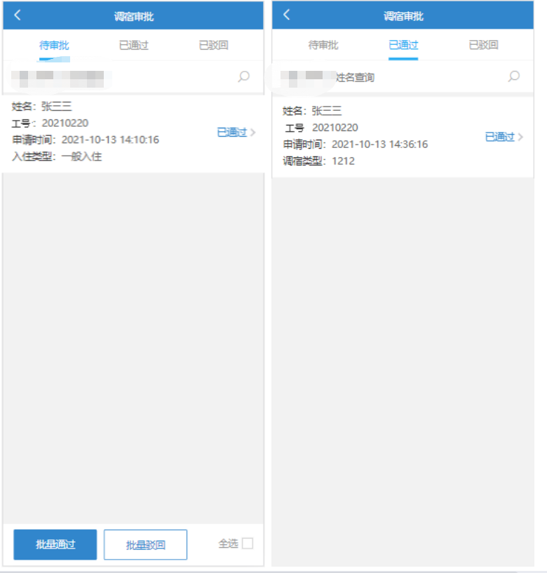
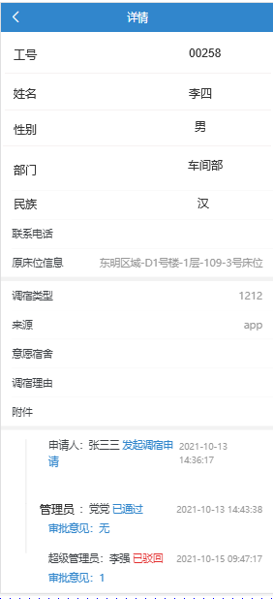
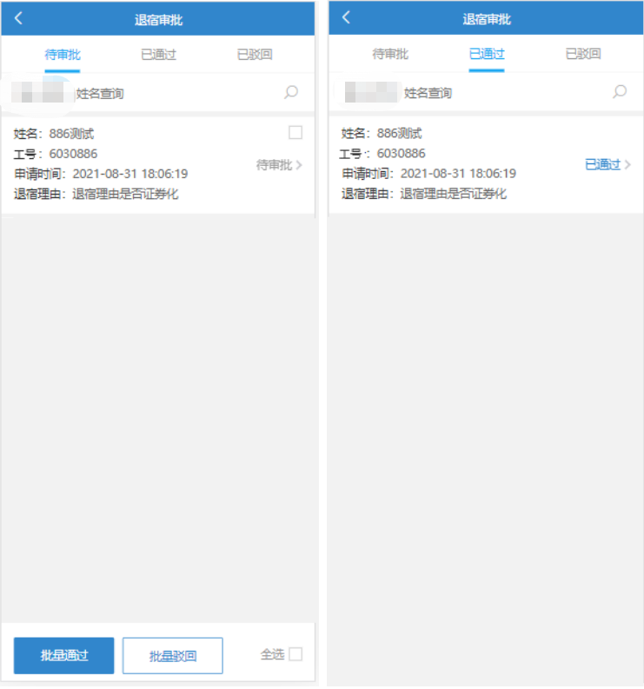
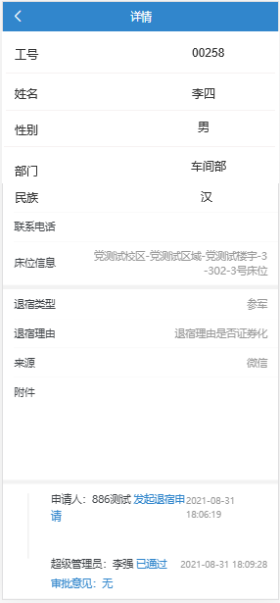

8.系统支持卫生、违章检查，支持照片上传。
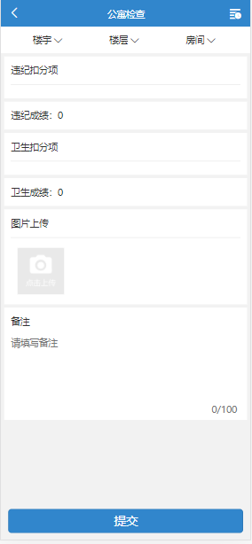

1.10.1物联网接口
1.智能锁系统开、关锁接口：预留智能锁开关口接口，能与主流门锁进行对接。
2.智能锁管理：预留智能锁设备管理功能模块，与公寓管理关联，可将智能锁管理到具体房间
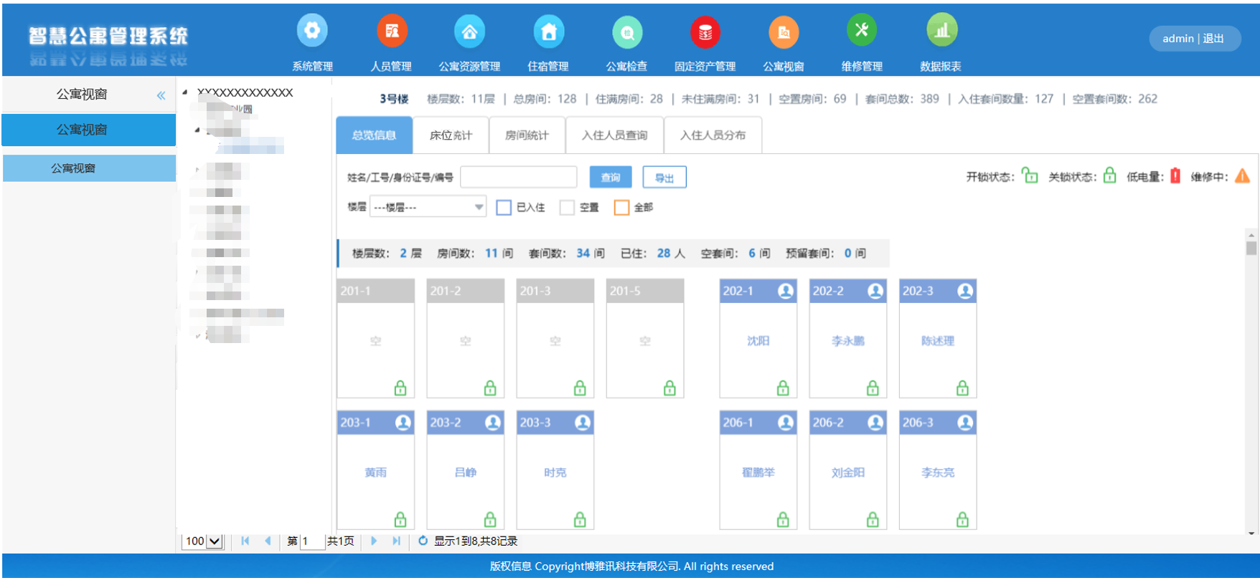
- 智能卡管理：为公寓人员配备智能卡或密码，可管理卡与锁的关系，开卡、分配、收卡、卡的有效期等
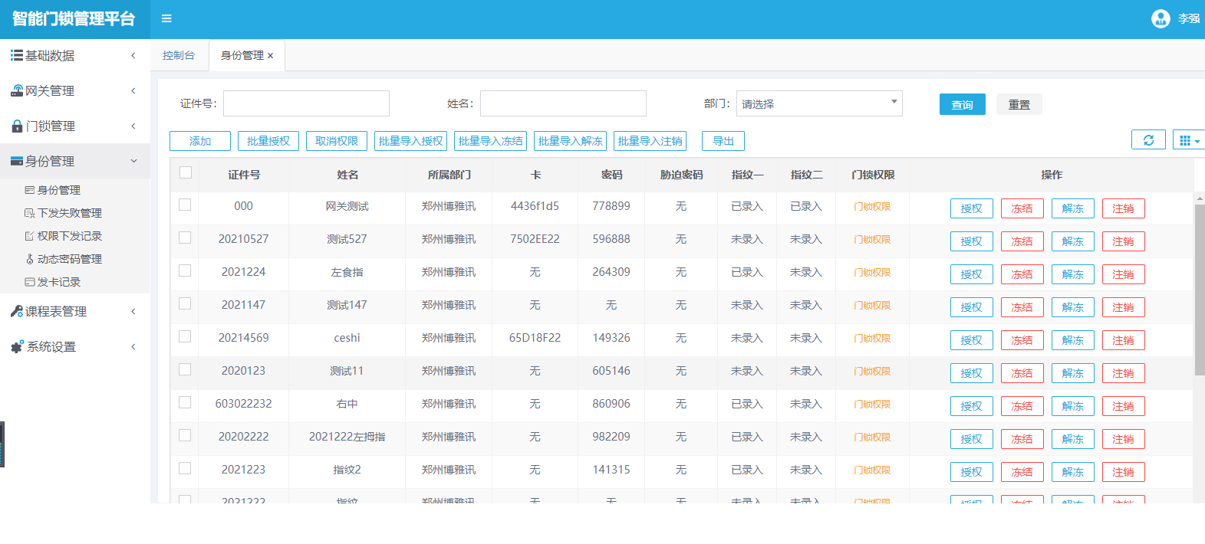

1.11维修管理

1.11.1 维修登记
员工可通过公众号登记维修申请、宿管也可在管理台登记维修申请，也可扫描固定资产上的二维码发起固定资产维修申请；
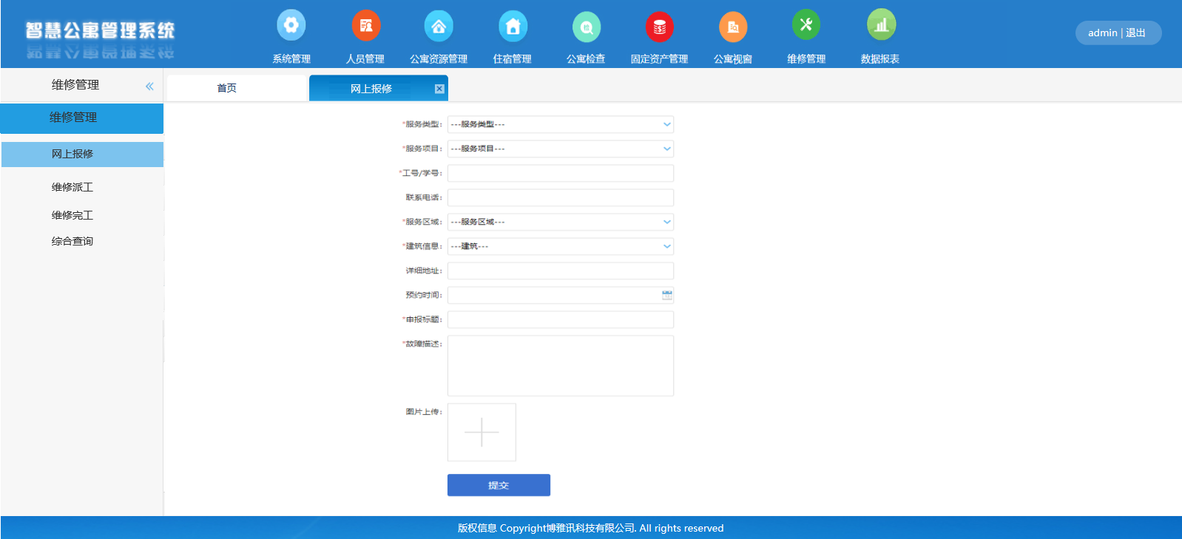


1.11.2 维修派工
综合服务大厅接到报修信息后，形成派工单后，指派维修人员进行维修；
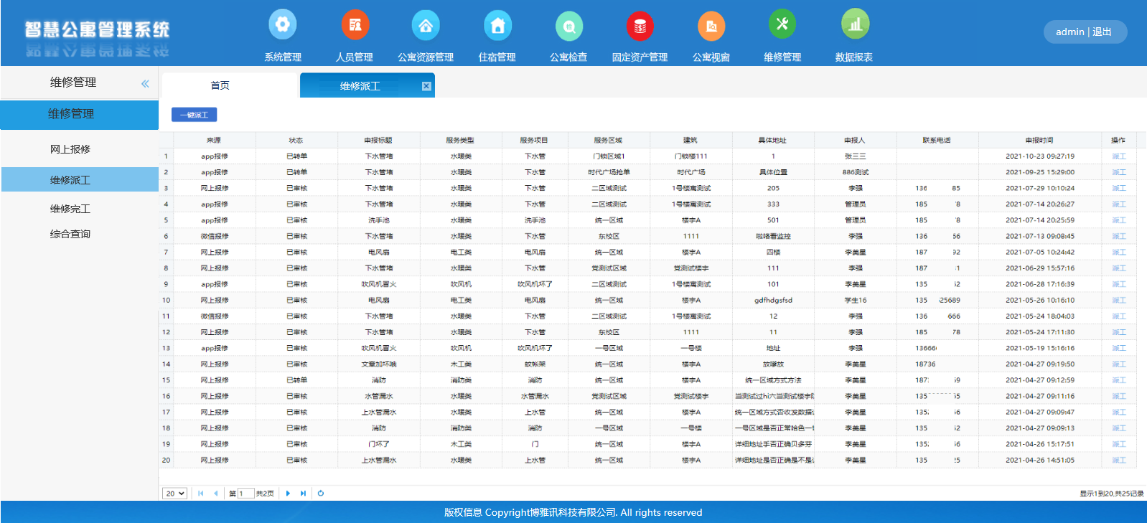
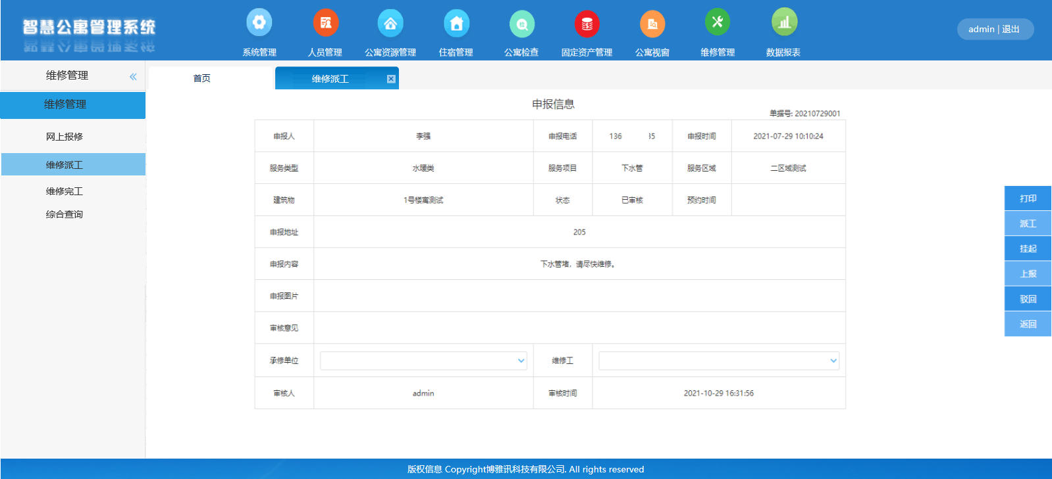

1.11.3维修完工
维修完成后，填写维修记录包括维修内容、固定资产、维修情况等内容。
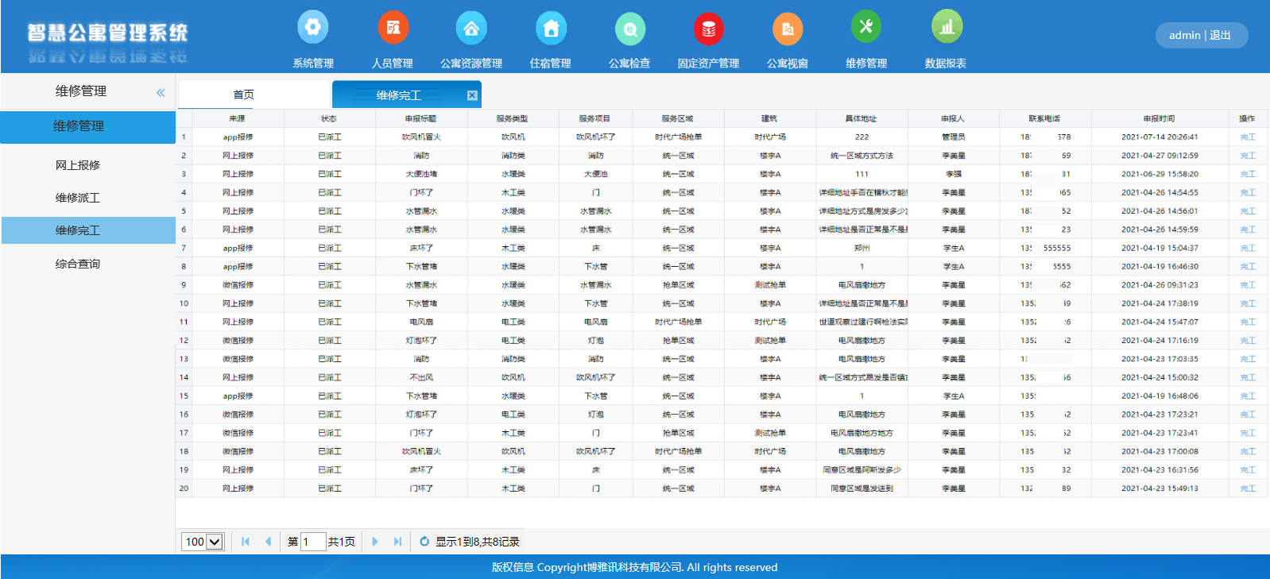
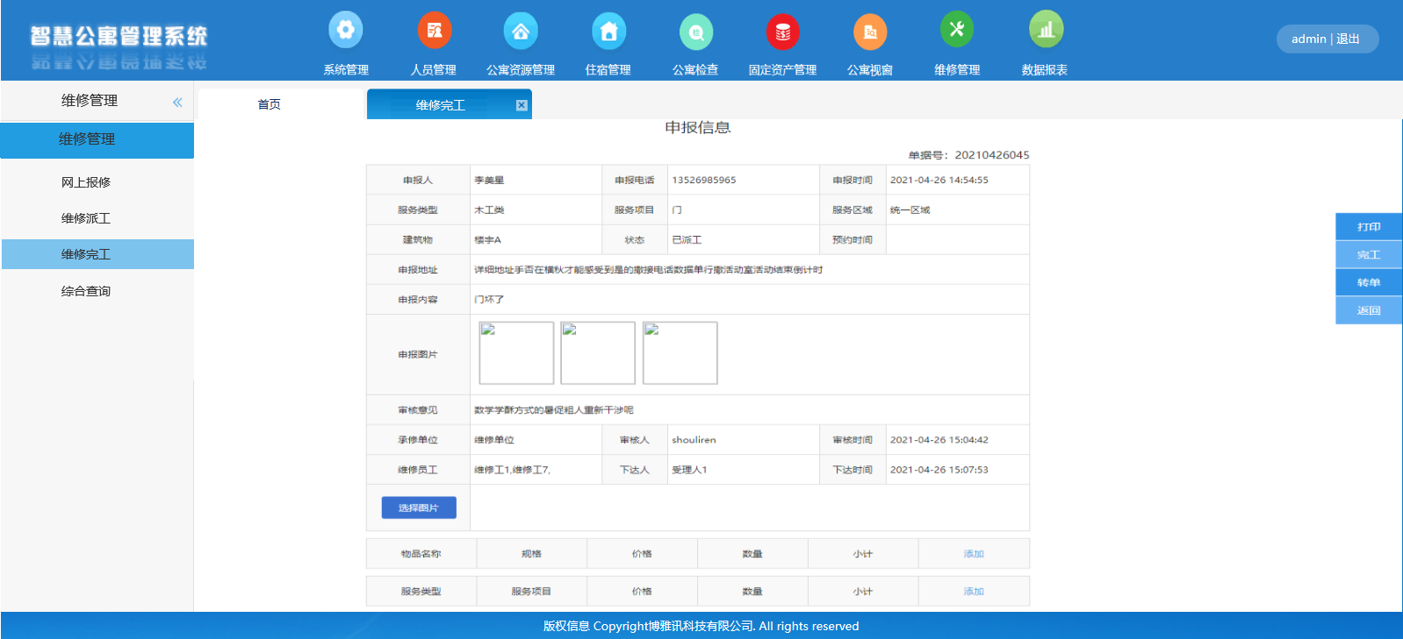
1.11.4维修记录统计查询
可查询维修记录、生成维修统计报表（按维修人员，按楼栋）
